Личный вклада в повышение качества образования, совершенствование методов обучения и воспитания и продуктивного использования новых образовательных технологий, транслирования в педагогических коллективах опыта практических результатов своей профессиональной деятельности, в том числе экспериментальной и инновационной
- Участие в исследовательской деятельности. Презентация результатов исследовательской деятельности педагога в рамках научно-практических конференций, профессиональных слетов, конкурсов и других мероприятий различного уровня
Приняла участие в юбилейной международной научно-практической конференции «Факторы окружающей среды и здоровье населения. Современные аспекты» (с 234-240), 2014г. Представлен доклад «Создание нормальных параметров труда на рабочих местах в условиях высокогорья». (ранее публиковалась под фамилией Джаджиева Д.Р.)
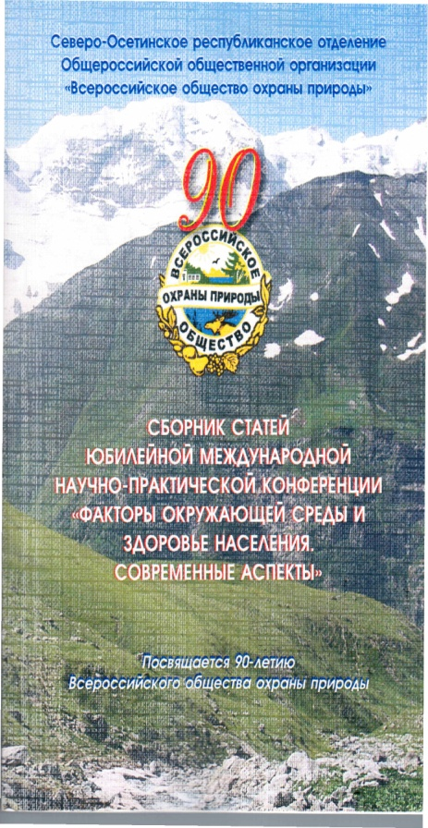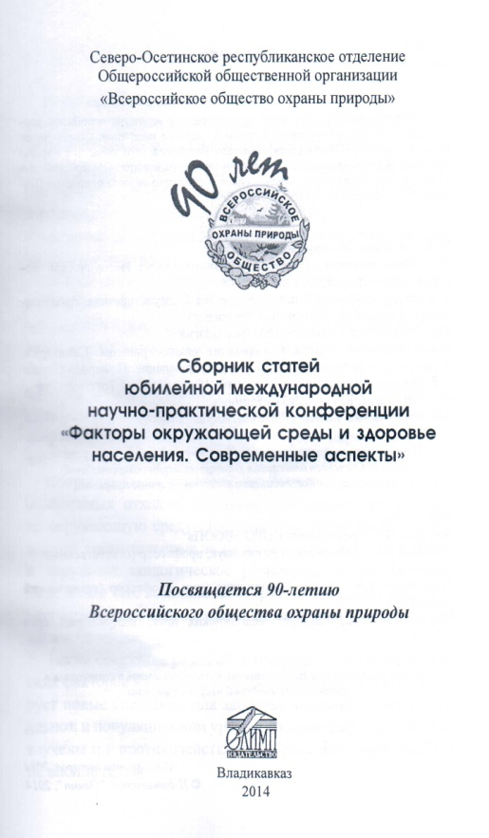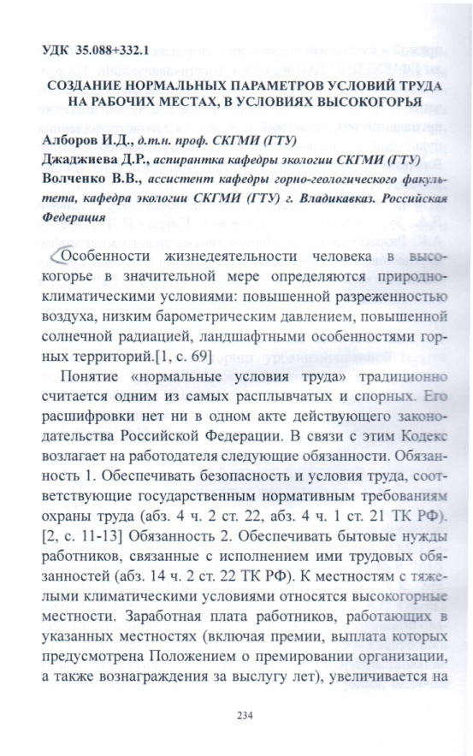
Принимаю участие в ежегодной международной научно-практической конференции «Право. Общество. Государство: история и современность» «22» ноября 2017 г. Ростовский институт (филиал) ВГУЮ (РПА Минюста России) с научными статьями: «Хулиганство: понятие, сущность, пределы уголовно-правового воздействия», «Экономическая преступность». Результаты после проведения конференции.
Приняла участие в интернет - проекте «Учебно-методические комплексы», 2016г.
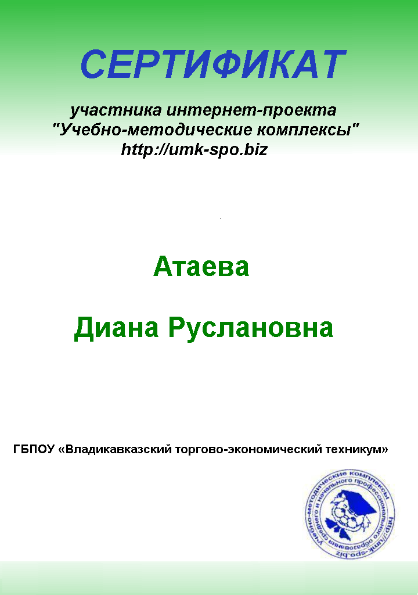

На сайте Единый Урок https://xn--d1abkefqip0a2f.xn--p1ai/:
Приняла участие в Сетевой педагогической конференции по формированию цифрового детского пространства «Сетевичок», с 5 по 15 ноября 2016 г.
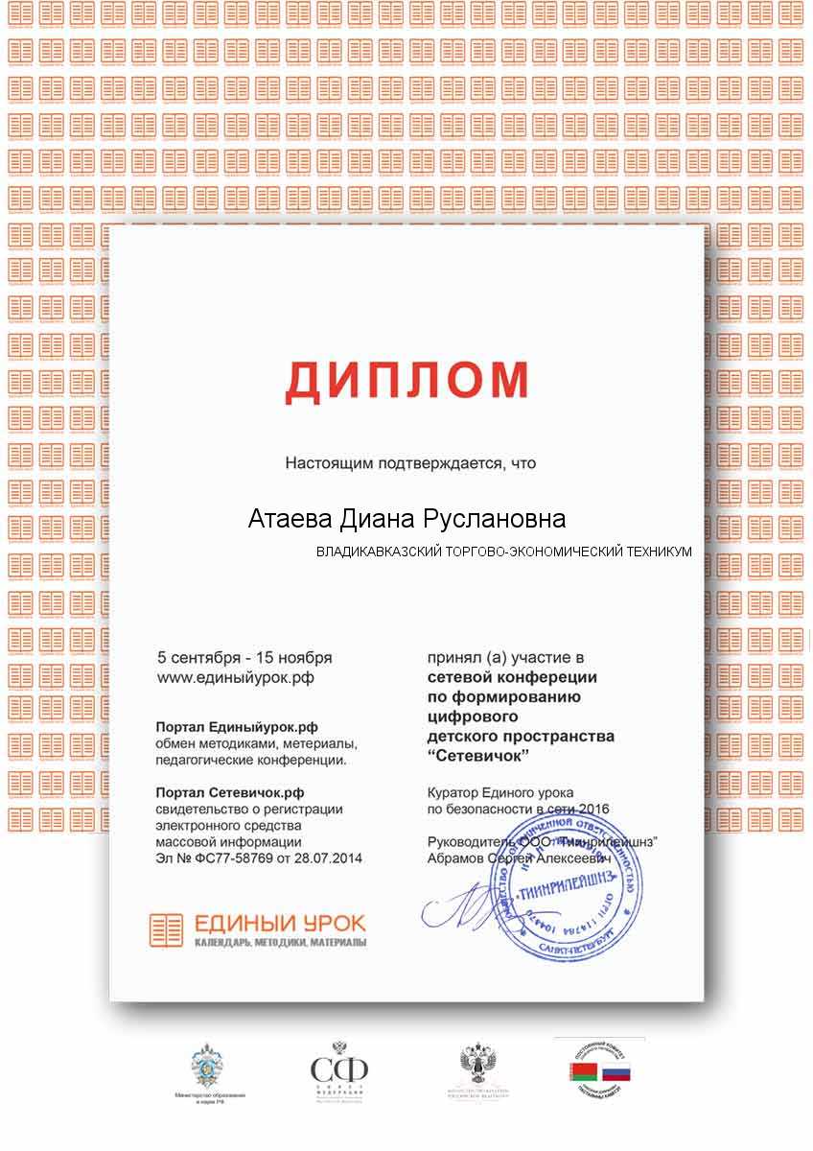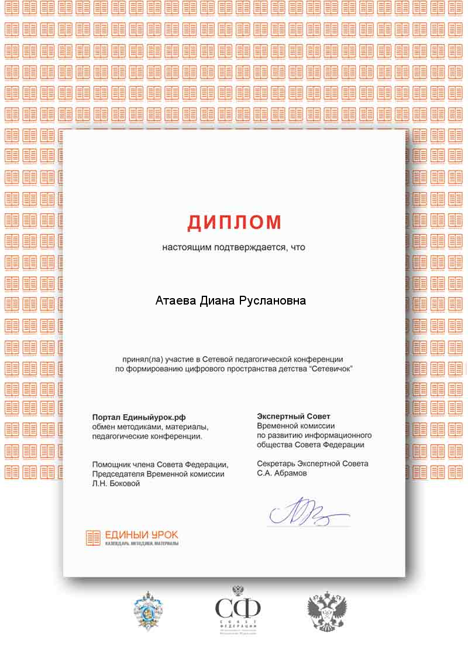

Приняла участие в сетевом педагогическом турнире по цифровой грамотности «Сетевичок», 2016г.

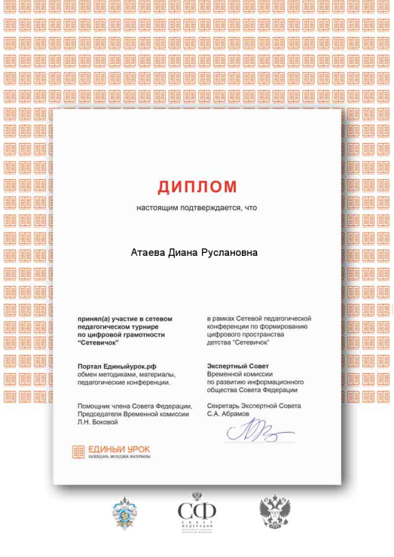
Приняла участие в работе Экспертного Совета Временной комиссии по развитию информационного общества Совета Федерации «Подготовка анкеты мониторинга оценки безопасности информационной среды системы образования"
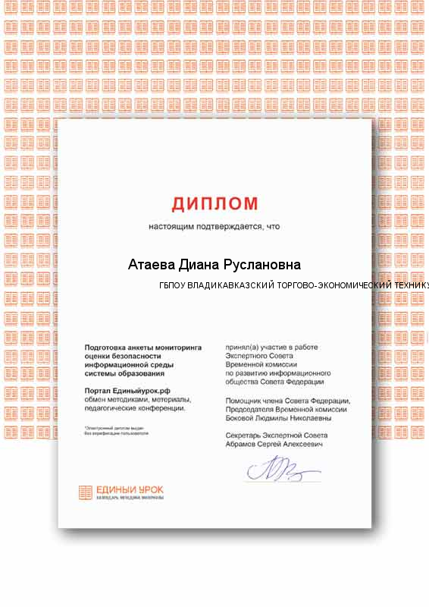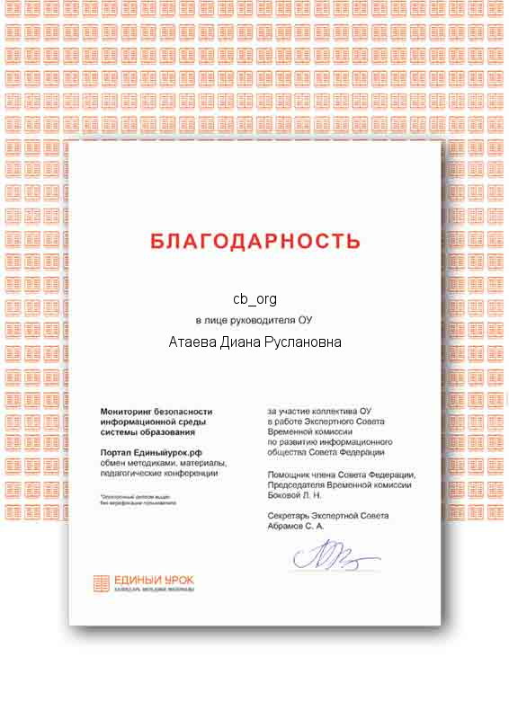
Участвовала в организации Единого урока, посвященного Международному дню грамотности, 2017 год.
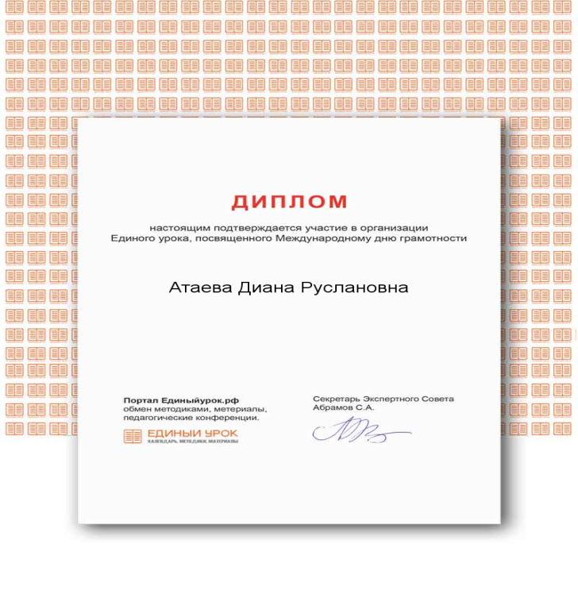
Активное участие в качестве независимого эксперта в информационно-аналитической программе «Пятница» на базе Государственной телевизионной и радиовещательная компании «Алания» по темам:
- от 02.12.2016 г. «Акция врачи без границ» http://alaniatv.ru/programmy/pyatnica/?releases&id=3532
- от 17.03.2017 г. «Пассажирские перевозки, качество обслуживания, безопасность людей, тхническое состояние маршрутных такси» http://alaniatv.ru/programmy/pyatnica/?releases&id=3845
- от 16.06.2017 г. «Земельный вопрос» http://alaniatv.ru/programmy/pyatnica/?releases&id=4100
- от 4.08.2017 г. «Выборы в местный парламент» http://alaniatv.ru/programmy/pyatnica/?releases&id=4229
- 10.11.2017 г. – «Нелегкие будни службы 03»

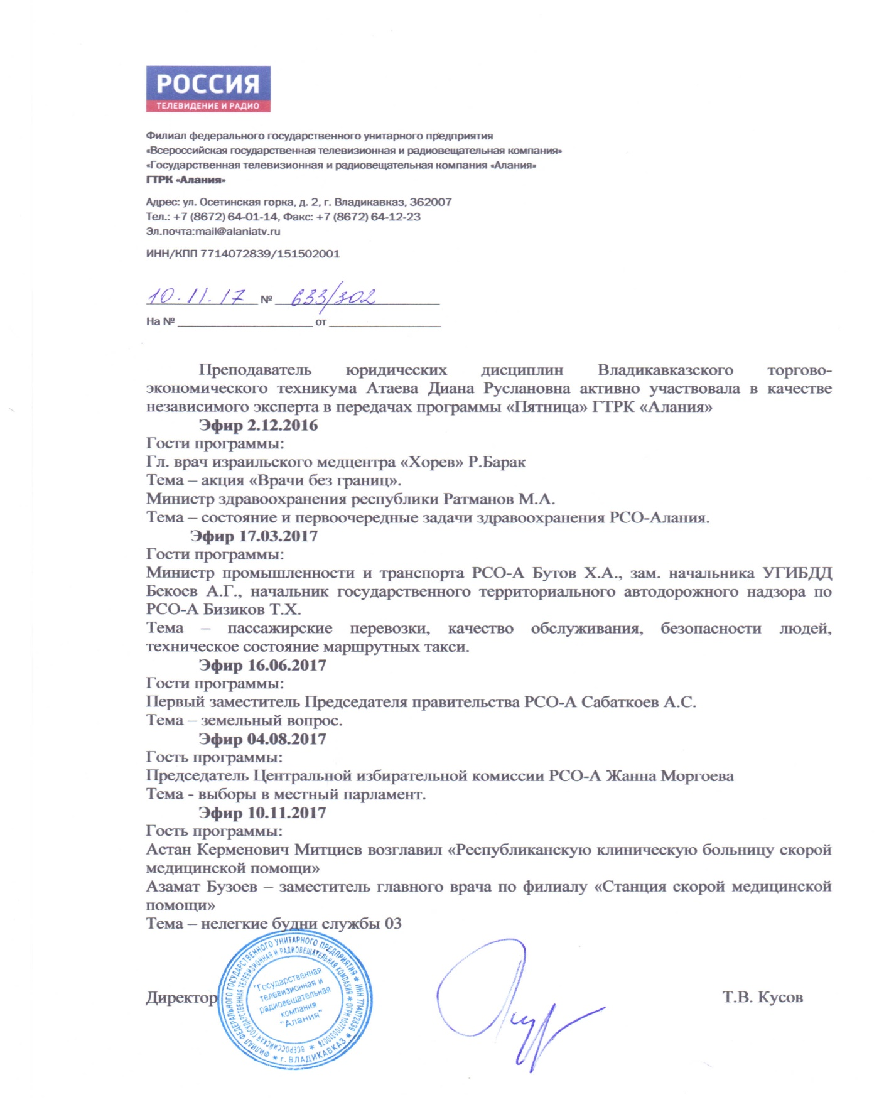

Участвовала в организации Недели безопасности 2017
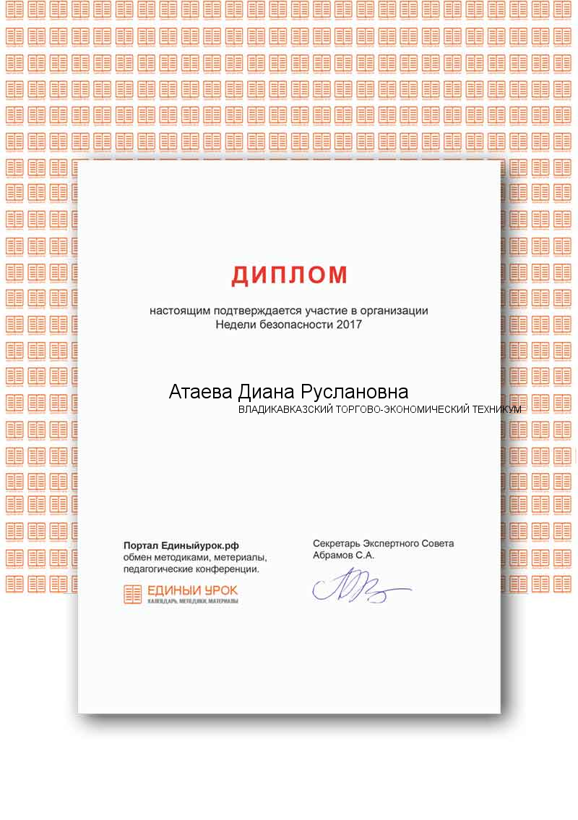

Приняла участие в работе Экспертного Совета Временной комиссии по развитию информационного общества Совета Федерации «Общественное обсуждение концепции формата образовательных мероприятий «Единый урок»» -2017 год.
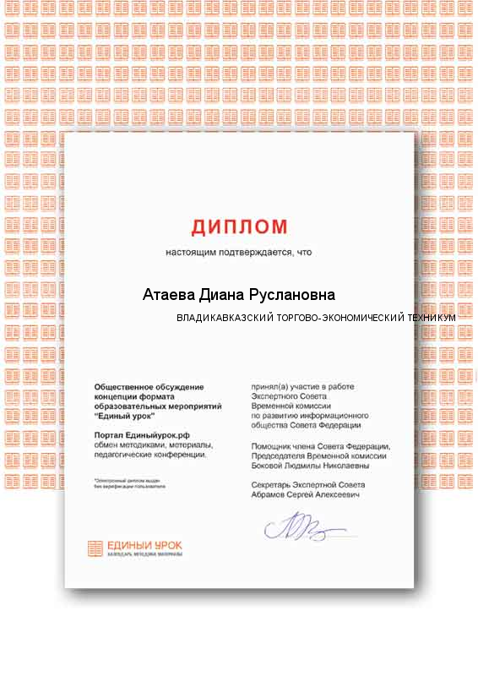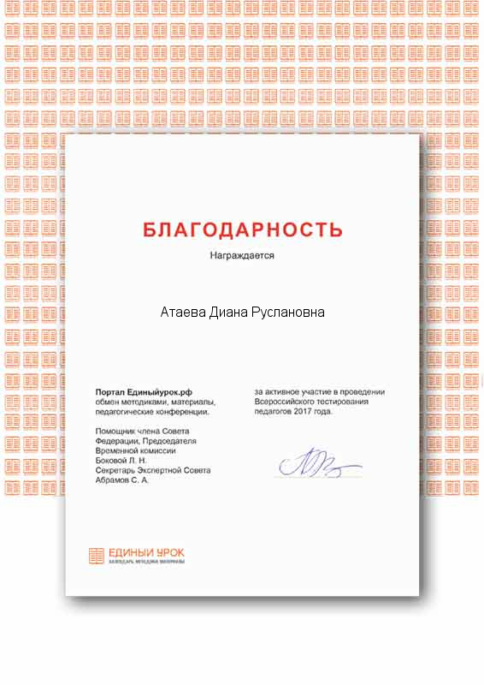

Приняла участие в работе Экспертного Совета Временной комиссии по развитию информационного общества Совета Федерации «Мониторинг безопасности среды системы образования» -2017 год.
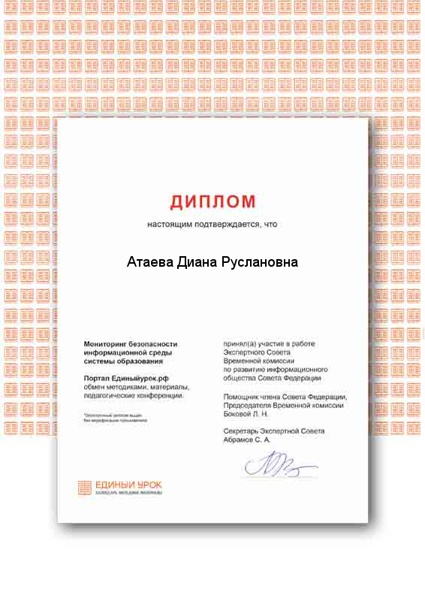

Приняла участие в рамках Экспертного Совета Временной комиссии по развитию информационного общества Совета Федерации в разработке рекомендаций парламентских слушаний. Парламентские слушания Совета Федерации «Актуальные вопросы обеспечения безопасности и развития детей в информационном пространстве», 17 апреля 2017 года.
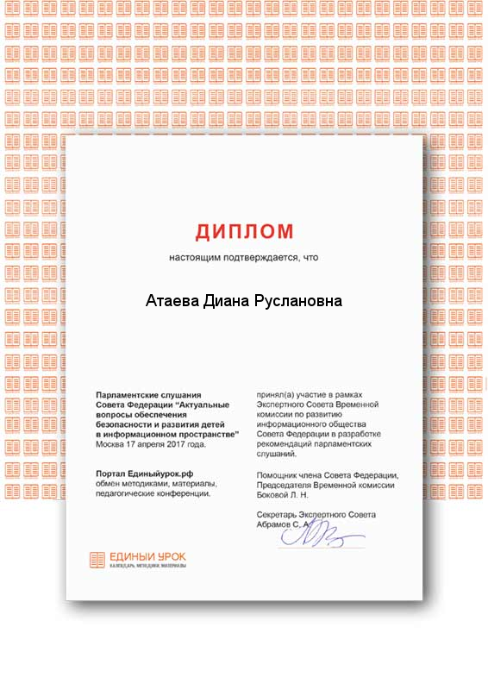
Приняла участие в работе Экспертного Совета Временной комиссии по развитию информационного общества Совета Федерации «Мониторинг применения Федеральных государственных стандартов (ФГОС)» -2017 год.
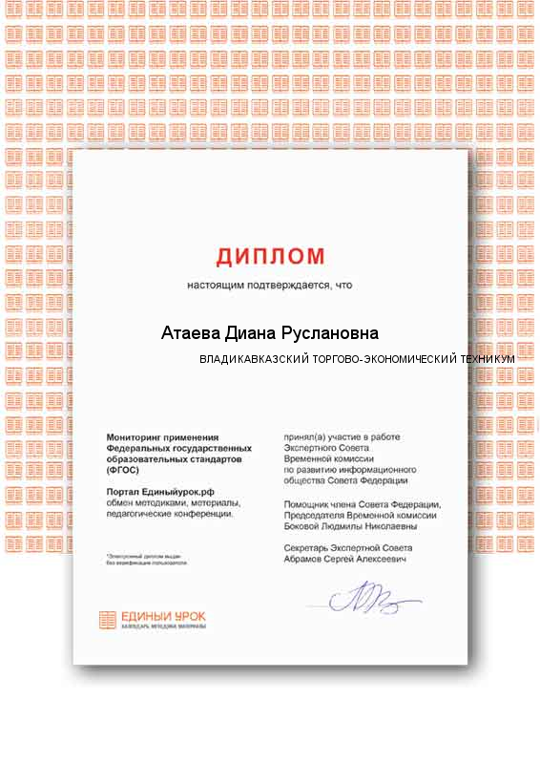
Участвовала в организации Дня солидарности в борьбе с терроризмом, 3.09.2017 год
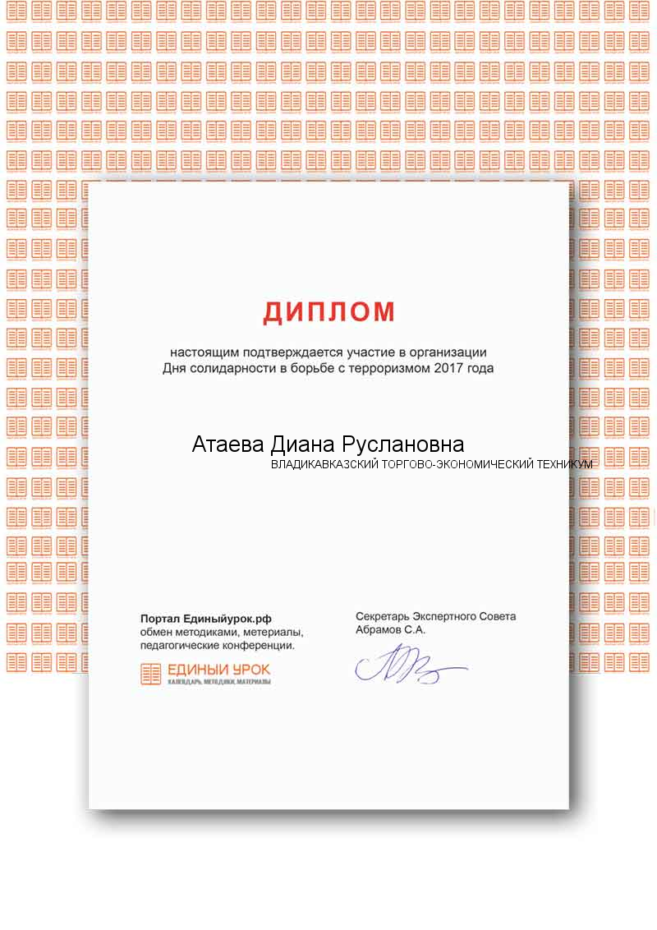

Участие в первом Всероссийском волонтерском форуме «МойУчитель.РФ», пройдена полная программа обучения на базе санатория «Машук». Организатор ГБОУ ВО «Ставропольский государственный педагогический институт». 17-19 ноября 2016 года.
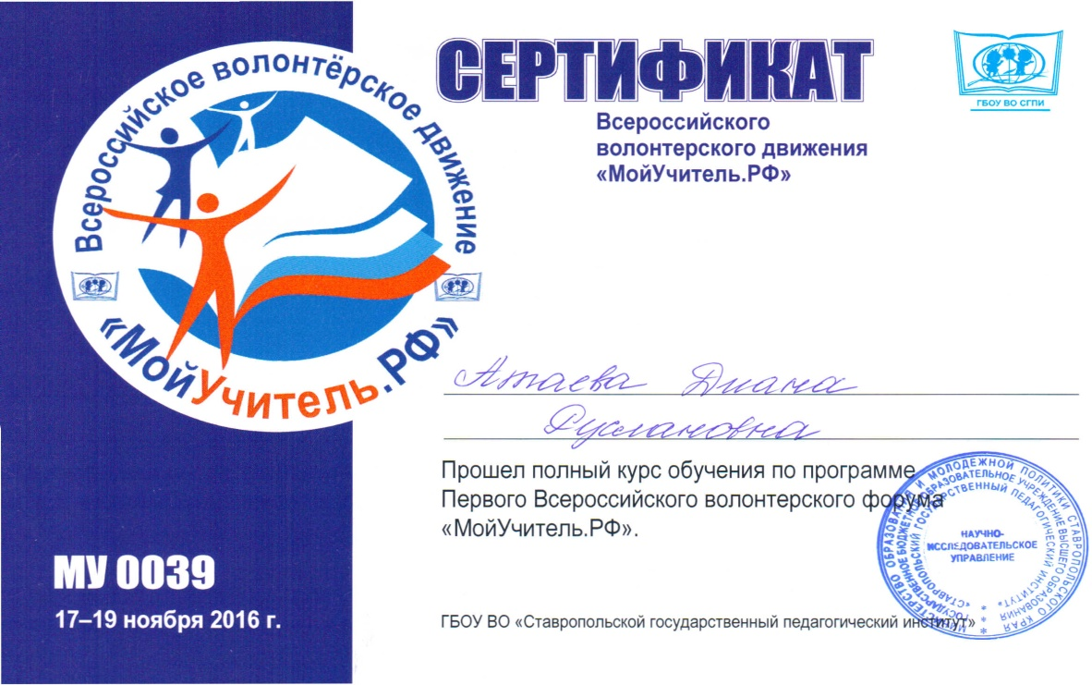
Участвовала в Международной педагогической олимпиаде «Педагогические ориентиры современности», 30.10.2017 год, по итогам награждена дипломом третьей степени
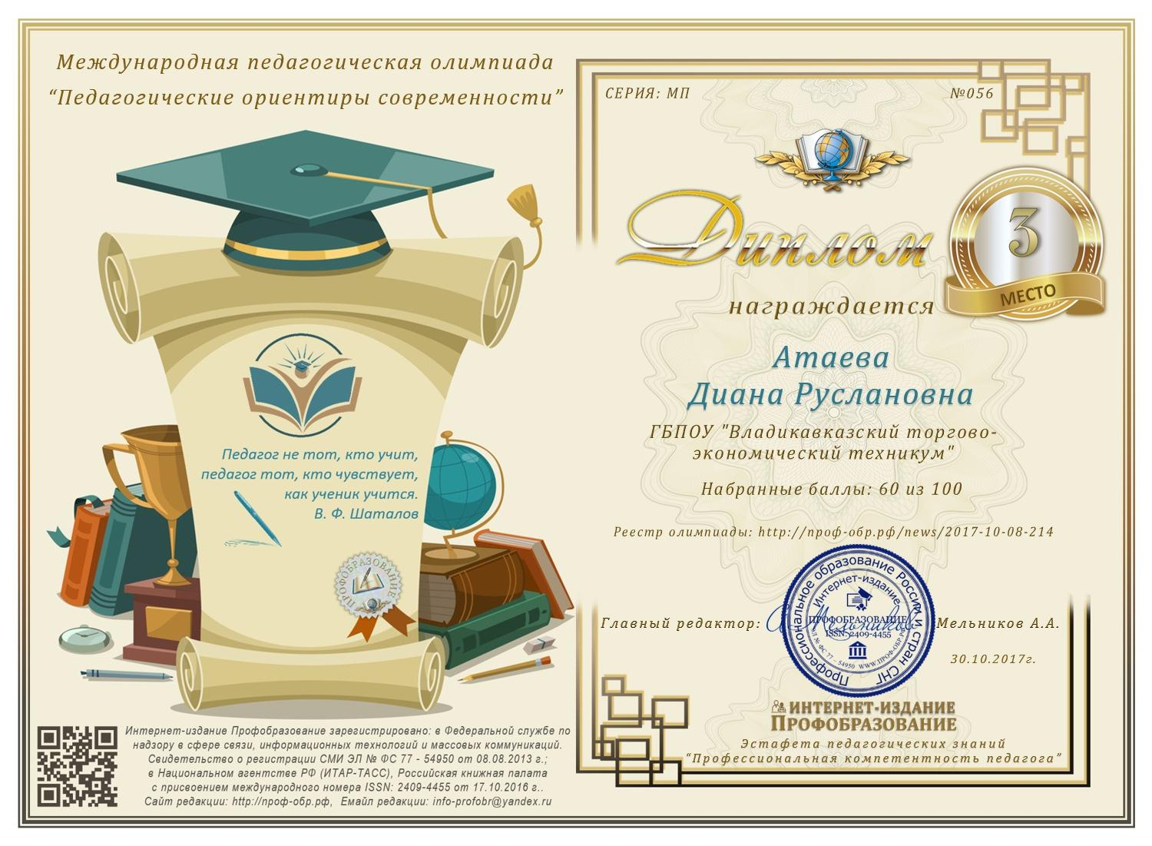
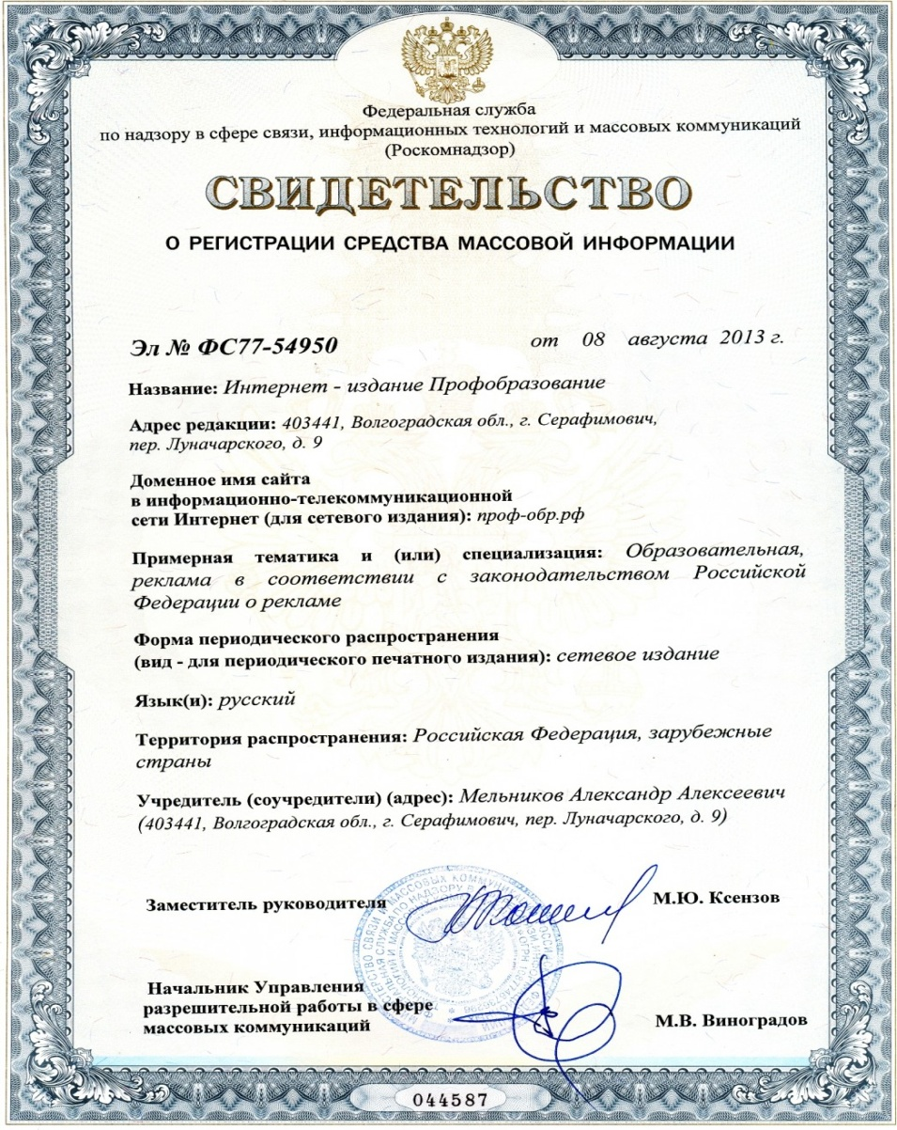
Участвовала во Всероссийской олимпиаде «Специфика деятельности преподавателя спецдисциплин», 02.11.2017 год – по итогам награждена дипломом второй степени. https://mir-olimpiad.ru/
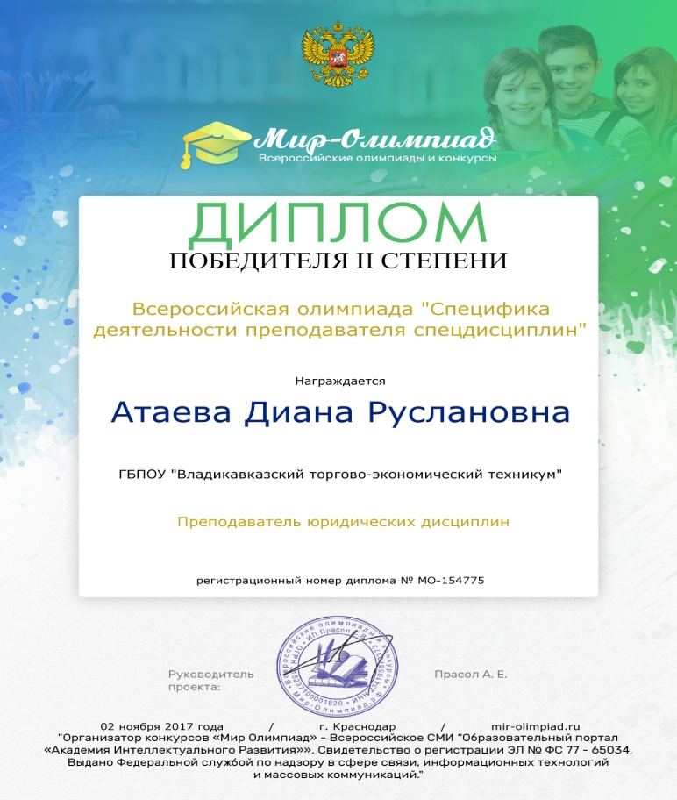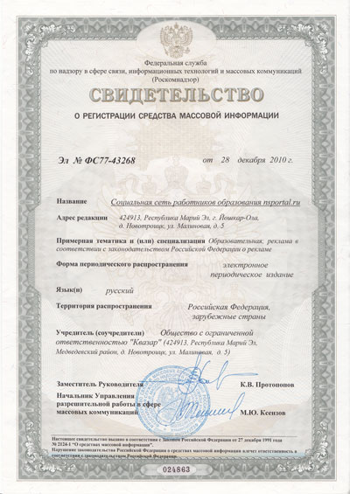

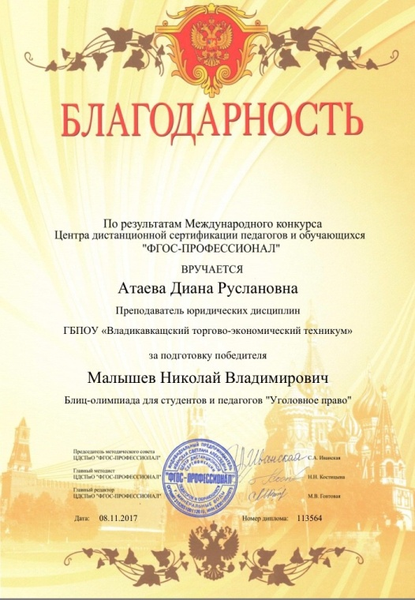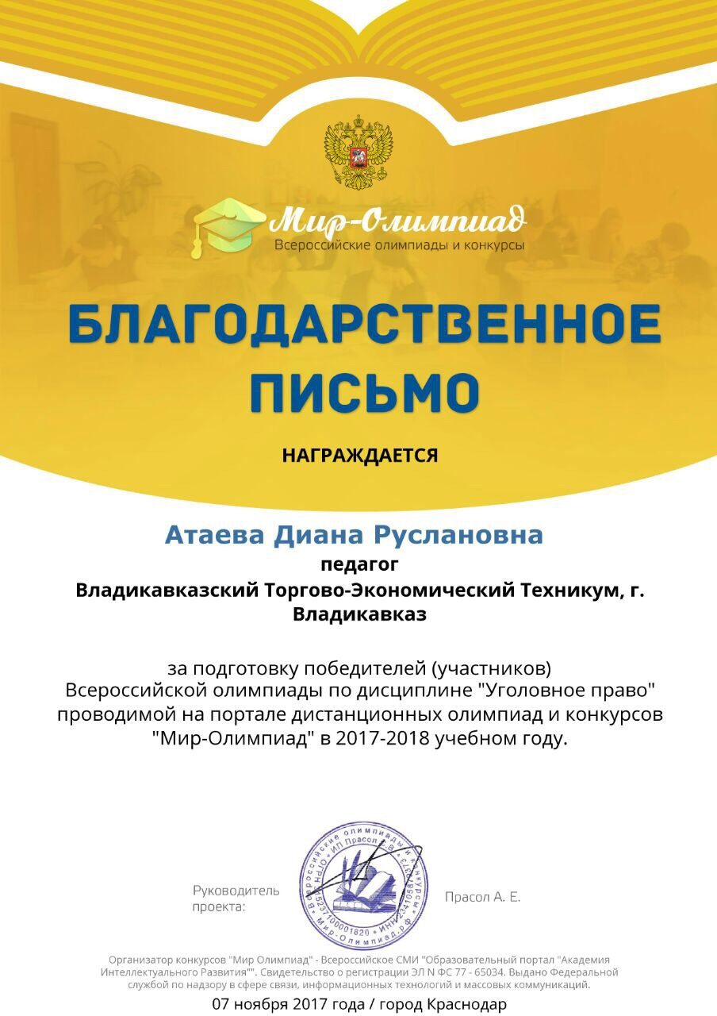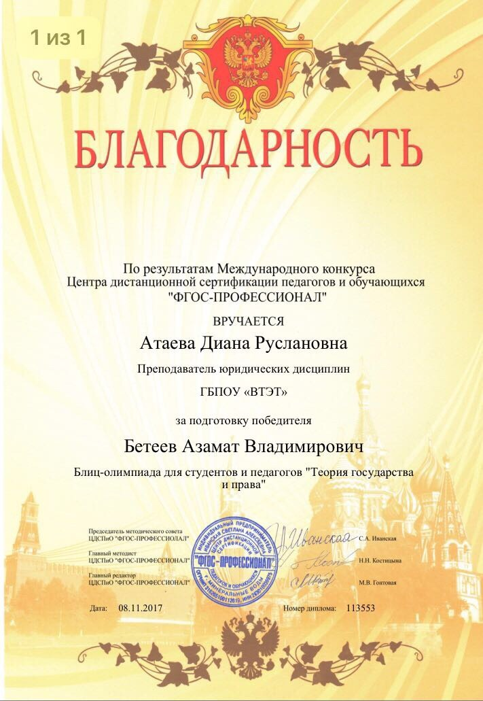

Организовала круглый стол «Жестокое обращение с животными» к Международному дню прав животных совместно с общественными организациями помощи бездомным животным «4 лапы», «Бездомных нет» и гостями из Прокуратуры РСО-Алания, МВД, а так же представителями Администрации г. Владикавказ, 02.12.2016 г. - http://www.vtet.ru/news_page/bezdomnyh_zhivotnyh_-_v_dobrye_ruki (информация на сайте техникума)

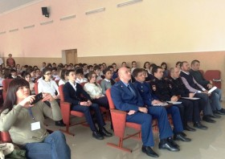
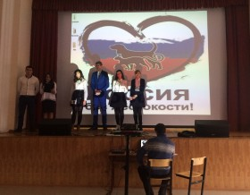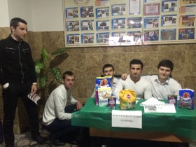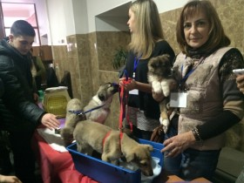
- Публикации
1. Опубликована научная статья на тему «Экологические и правовые принципы устойчивого развития горных территорий» в вестнике Международной академии наук экологии и безопасности жизнедеятельности (ВАК) том 18, 2013 год (с.69-72). (ранее публиковалась под фамилией Джаджиева Д.Р.)
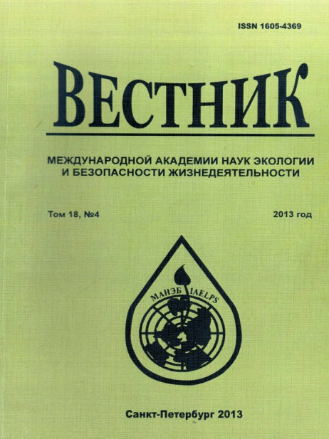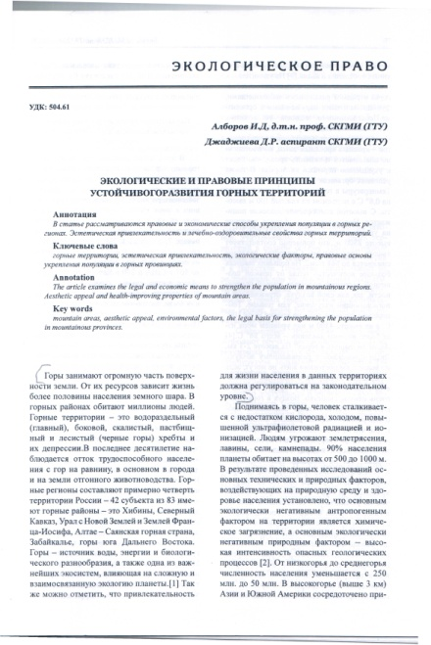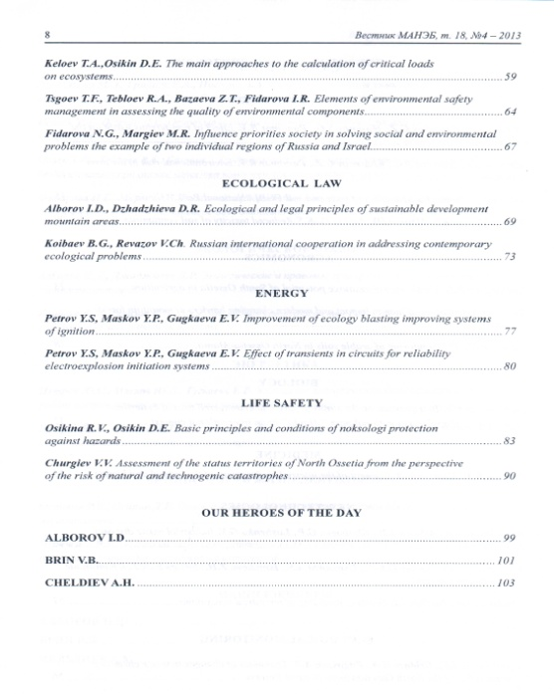

2. Опубликована педагогическая статья на тему «Формирование профессиональных компетенций в процессе освоения юридических дисциплин по специальности 40.02.01 Право и организация социального обеспечения» https://nsportal.ru/npo-spo/gumanitarnye-nauki/library/2017/11/02/pedagogicheskiy-opyt

3. Всероссийское образовательное издание «ПЕДПРОСПЕКТ.ру» обобщен и представлен на Всероссийском уровне педагогический опыт работы на тему «Методическое обеспечение учебно – воспитательного процесса в ходе подготовки специалистов юридического профиля» , который прошел редакционную экспертизу, имеется сертификат http://pedprospekt.ru/servisy/obmen_opytom/publ?id=58 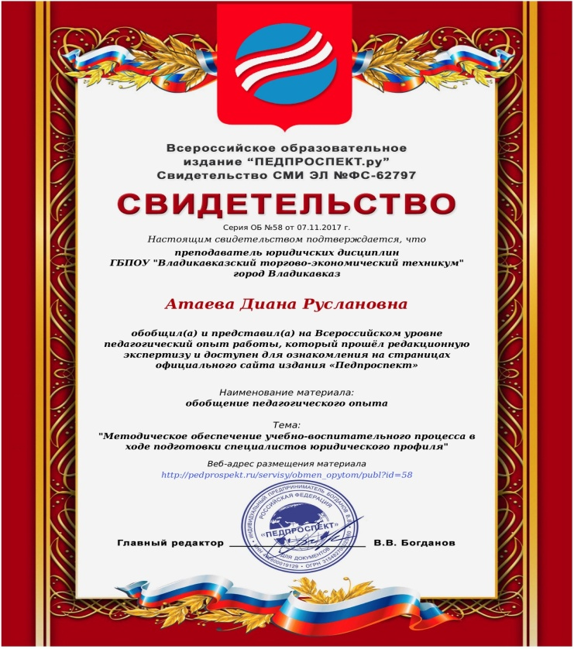
3. Опубликовано обобщение педагогического опыта в интернет-издании Nsportal.ru - https://nsportal.ru/npo-spo/gumanitarnye-nauki/library/2017/11/02/pedagogicheskiy-opyt
В соответствии с Федеральным законом РФ от 29.12.12 г. № 273-ФЗ «Об образовании в Российской Федерации», Федеральными государственными образовательными стандартами СПО, Уставом ГБПОУ «Владикавказский торгово-экономический техникум» прошла стажировку в период с 4 июля 2017 года по 1 августа 2017 года на базе Министерства государственного имущества и земельных отношений Республики Северная Осетия-Алания в Специализированном эксплуатационном государственном унитарном предприятии по программе стажировки профессии / специальности СПО – Право и организация социального обеспечения, юрист. https://nsportal.ru/npo-spo/gumanitarnye-nauki/library/2017/11/14/v-sootvetstvii-s-federalnym-zakonom-rf-ot-29-12-12-gм
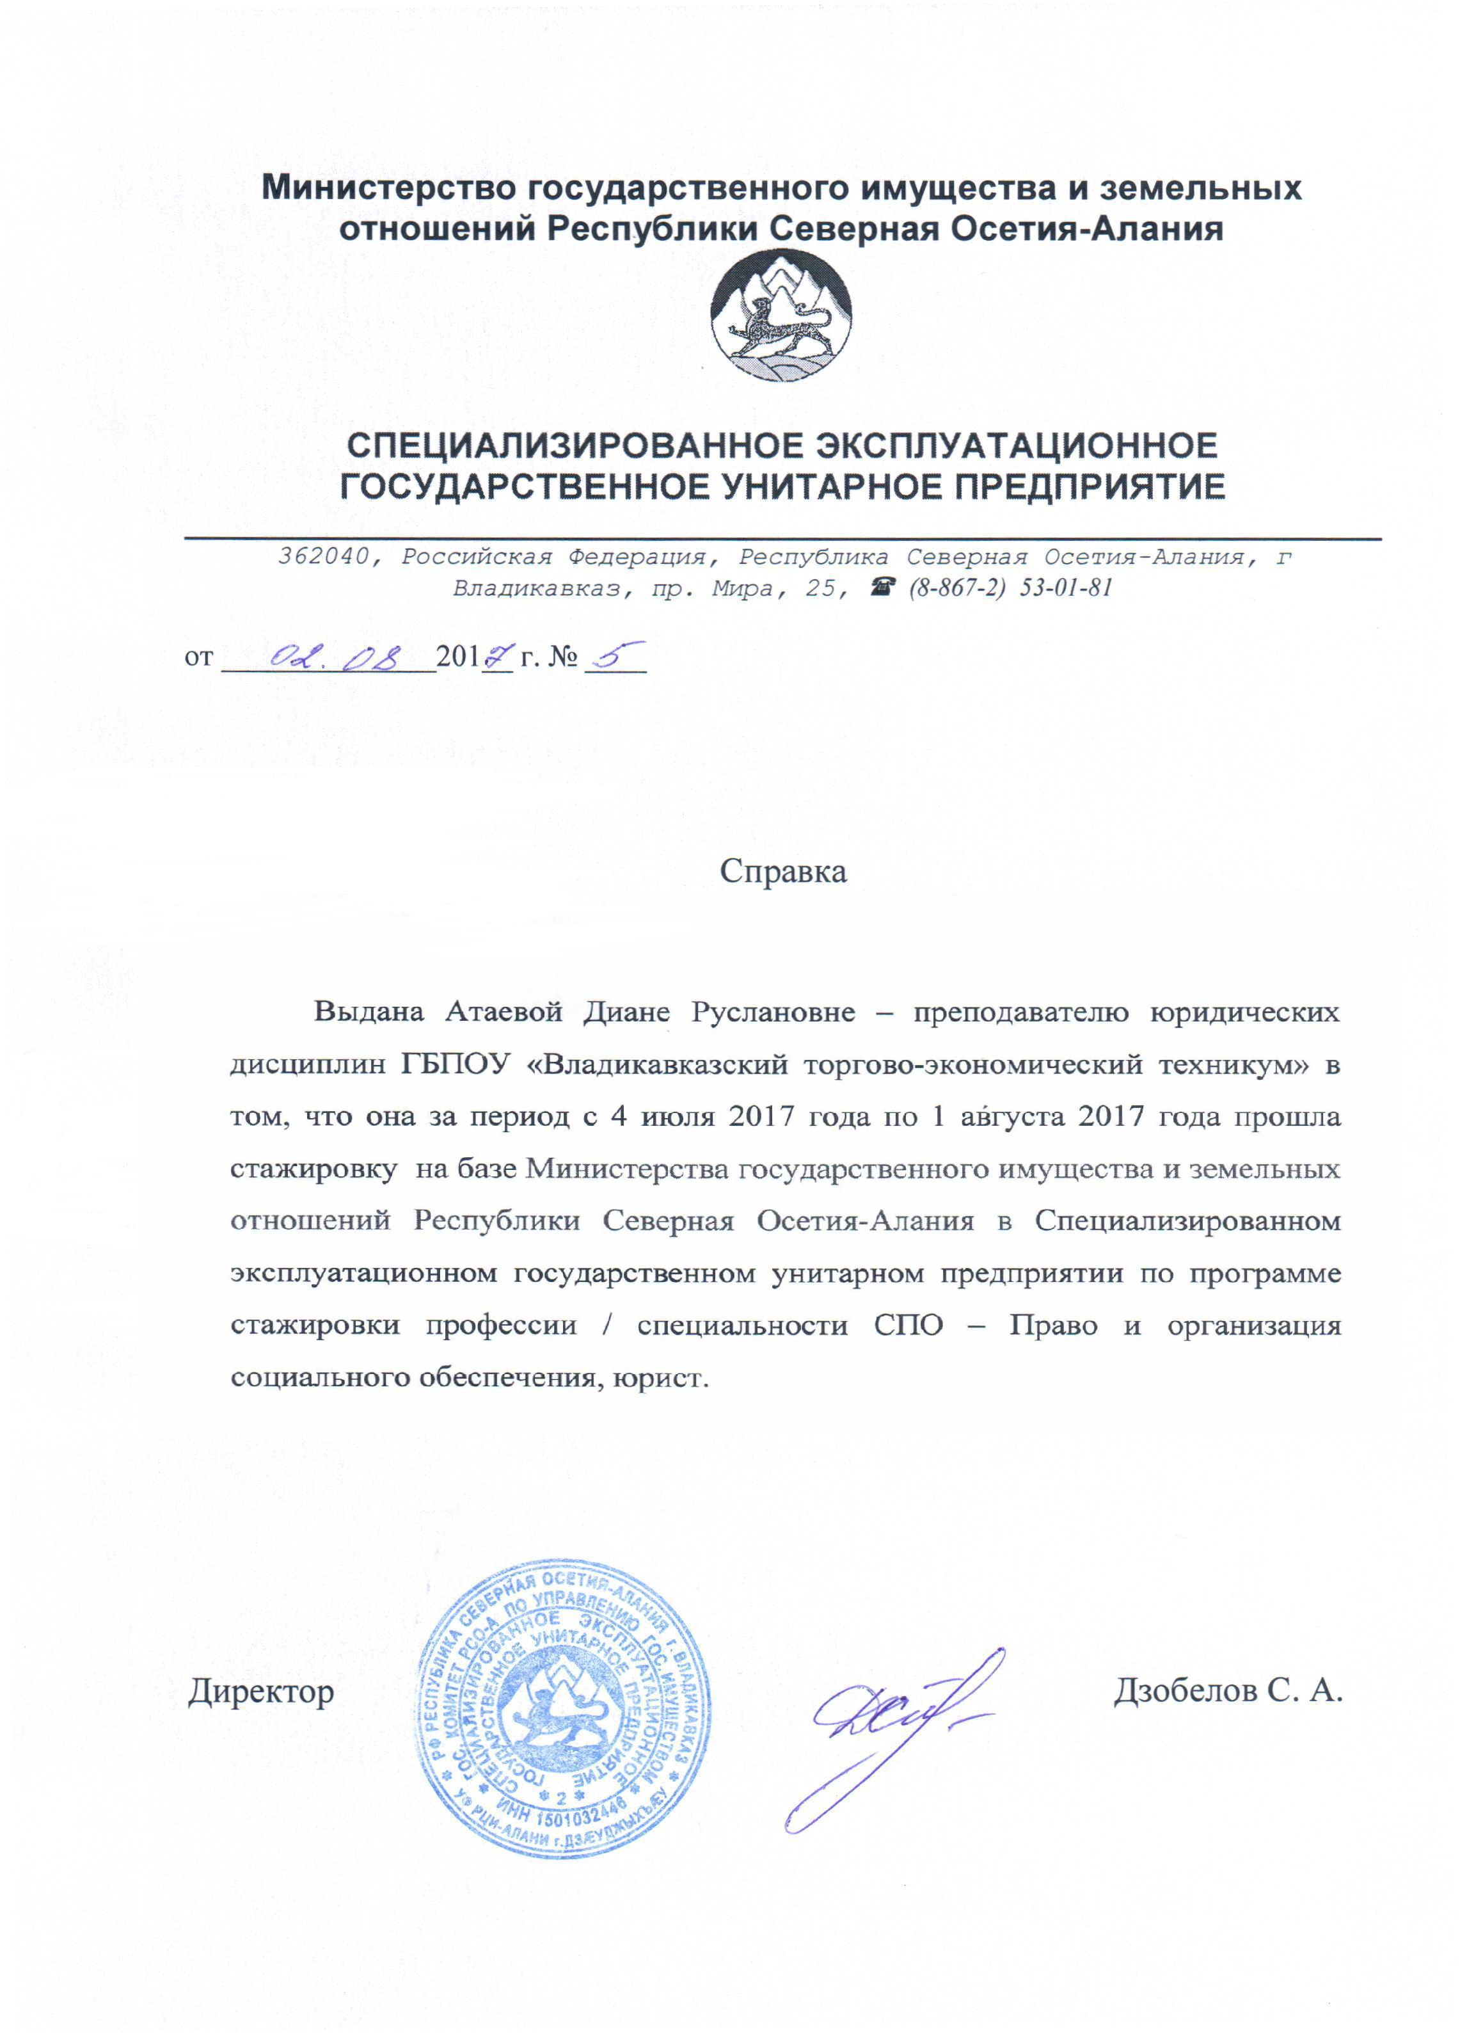

4. В социальной сети работников образования nsportal.ru создан персональный сайт
На сайте размещены следующие учебно-методические материалы:
- Индивидуальный план работы преподавателя на 2017-2018 учебный год. https://nsportal.ru/npo-spo/gumanitarnye-nauki/library/2017/10/12/individualnyy-plan-raboty-prepodavatelya-na-2017-2018
- Календарно-тематический план на 2016-2017 учебный год по дисциплине "Теория государства и права". https://nsportal.ru/npo-spo/gumanitarnye-nauki/library/2016/10/18/kalendarno-tematicheskiy-plan-na-2016-2017-uchebnyy
- Календарно-тематический план ПМ.01 Обеспечение реализации прав граждан в сфере пенсионного обеспечения и социальной защиты на 2016-2017 учебный год. https://nsportal.ru/npo-spo/gumanitarnye-nauki/library/2016/10/18/kalendarno-tematicheskiy-plan-pm-01-obespechenie
- Календарно-тематический план по дисциплине "Основы уголовного права и уголовного процесса" на 2016-2017 учебный год. https://nsportal.ru/npo-spo/gumanitarnye-nauki/library/2016/10/18/kalendarno-tematicheskiy-plan-po-distsipline-osnovy
- Научная статья "Правовые и экологические аспекты жизнедеятельности в условиях горных территорий, развитие районов высокогорья". https://nsportal.ru/npo-spo/gumanitarnye-nauki/library/2016/11/23/nauchnaya-statya-pravovye-i-ekologicheskie-aspekty
- План воспитательной работы классного руководителя. https://nsportal.ru/npo-spo/gumanitarnye-nauki/library/2016/11/23/p-l-a-n-vospitatelnoy-raboty-klassnogo-rukovoditelya
- Перечень вопросов к дифференцированному зачету по дисциплине «Основы уголовного права и уголовного процесса» для специальности 40.02.01 Право и организация социального обеспечения. https://nsportal.ru/npo-spo/gumanitarnye-nauki/library/2016/11/23/perechen-voprosov-k-differentsirovannomu-zachetu-po
- План работы кабинета правового обеспечения профессиональной деятельности. https://nsportal.ru/npo-spo/gumanitarnye-nauki/library/2017/10/12/plan-raboty-kabineta-pravovogo-obespecheniya
- Рабочая программа учебной дисциплины ОП.04 Основы экологического права. https://nsportal.ru/npo-spo/gumanitarnye-nauki/library/2017/10/12/rabochaya-programma-uchebnoy-distsipliny-op-04-osnovy
- Рабочая программа ПМ.01Обеспечение реализации прав граждан в сфере пенсионного обеспечения и социальной защиты для специальности 40.02.01 Право и организация социального обеспечения базовая подготовка. https://nsportal.ru/npo-spo/gumanitarnye-nauki/library/2016/11/02/rabochaya-programma-pm-01obespechenie-realizatsii-prav
- Рабочая программа производственной практики ПМ 01 «Обеспечение и реализация прав граждан в сфере пенсионного обеспечения и социальной защиты». https://nsportal.ru/npo-spo/gumanitarnye-nauki/library/2017/10/12/rabochaya-programma-proizvodstvennoy-praktiki-pm-01
- Рабочая программа учебной дисциплины «Основы уголовного права и уголовного процесса». https://nsportal.ru/npo-spo/gumanitarnye-nauki/library/2016/10/18/rabochaya-programma-uchebnoy-distsipliny-osnovy
- Рабочая программа учебной дисциплины Теория государства и права. https://nsportal.ru/npo-spo/gumanitarnye-nauki/library/2016/10/18/rabochaya-programma-uchebnoy-distsipliny-teoriya
- Сборник тестов и задач по ПМ.01 Обеспечение реализации прав граждан в сфере пенсионного обеспечения и социальной защиты для специальности 40.02.01 Право и организация социального обеспечения. https://nsportal.ru/npo-spo/gumanitarnye-nauki/library/2017/10/29/sbornik-testov-i-zadach-po-pm-01-obespechenie
- Тематический план на 2017-2018 учебный год по дисциплине ОП.04 Основы экологического права. https://nsportal.ru/npo-spo/gumanitarnye-nauki/library/2017/10/12/tematicheskiy-plan-na-2017-2018-uchebnyy-god-po
- Тематический план Профессиональный модуль ПМ.01 Обеспечение реализации прав граждан в сфере пенсионного обеспечения и социальной защиты (3 курс). https://nsportal.ru/npo-spo/gumanitarnye-nauki/library/2017/10/12/tematicheskiy-plan-professionalnyy-modul-pm-01
- Темы дипломных работ МДК.01.01 Право социального обеспечения. https://nsportal.ru/npo-spo/gumanitarnye-nauki/library/2016/11/23/temy-diplomnyh-rabot-mdk-01-01-pravo-sotsialnogo
- Тесты по ПМ.01 Обеспечение реализации прав граждан в сфере пенсионного обеспечения и социальной защиты 40.02.01 Право и организация социального обеспечения. https://nsportal.ru/npo-spo/gumanitarnye-nauki/library/2017/02/04/testy-po-pm-01-obespechenie-realizatsii-prav-grazhdan
- Тесты по учебной дисциплине «Основы уголовного права и уголовного процесса» для специальности 40.02.01 Право и организация социального обеспечения. https://nsportal.ru/npo-spo/gumanitarnye-nauki/library/2017/02/04/testy-po-uchebnoy-distsipline-osnovy-ugolovnogo-prava
- Тесты по учебной дисциплине ОП.01 Теория государства и права для специальности 40.02.01 Право и организация социального обеспечения базовая подготовка. https://nsportal.ru/npo-spo/gumanitarnye-nauki/library/2017/02/04/testy-po-uchebnoy-distsipliny-op-01-teoriya
- Экзаменационный материал по дисциплине «Теория государства и права» для специальности 40.02.01 Право и организация социального обеспечения. https://nsportal.ru/npo-spo/gumanitarnye-nauki/library/2016/11/23/ekzamenatsionnyy-material-po-distsipline-teoriya
- Экзаменационный материал по ПМ.01 Обеспечение реализации прав граждан в сфере пенсионного обеспечения и социальной защиты. для специальности: 40.02.01 Право и организация социального обеспечения. https://nsportal.ru/npo-spo/gumanitarnye-nauki/library/2016/11/23/ekzamenatsionnyy-material-po-pm-01-obespechenie

Свидетельства о публикации материала на сайте https://nsportal.ru:
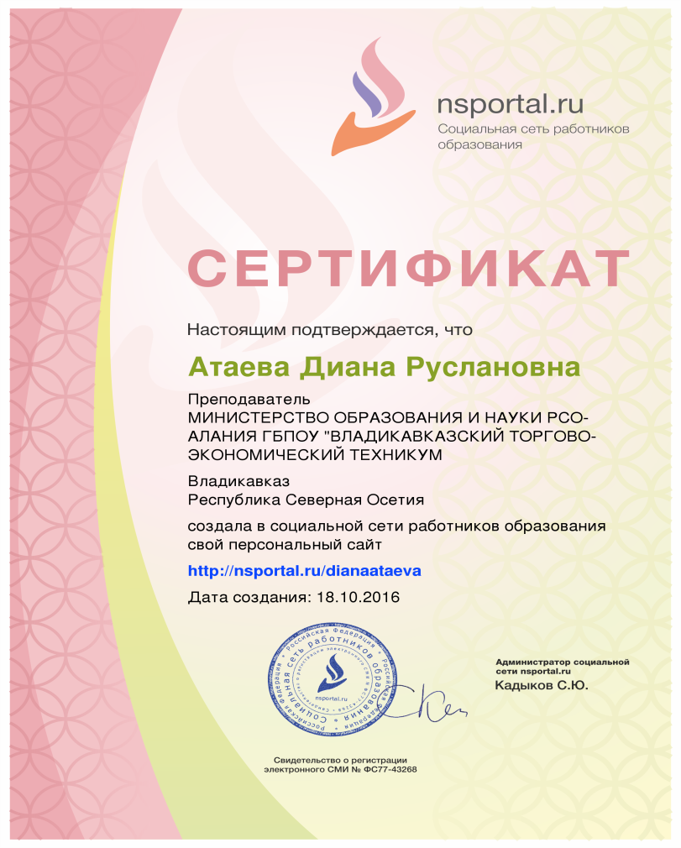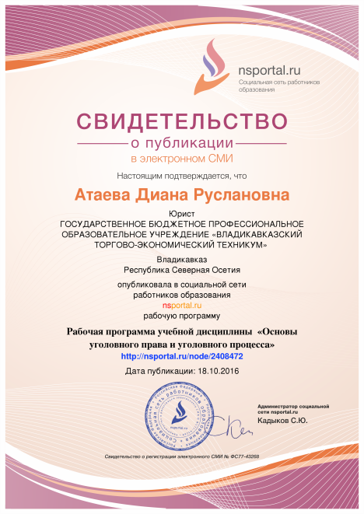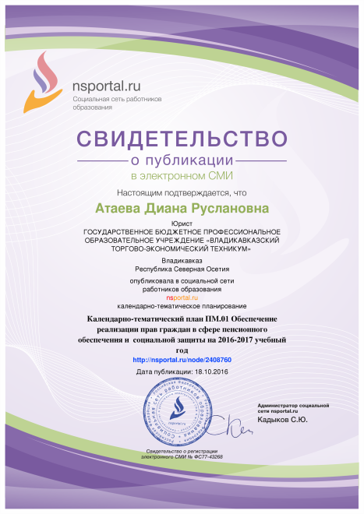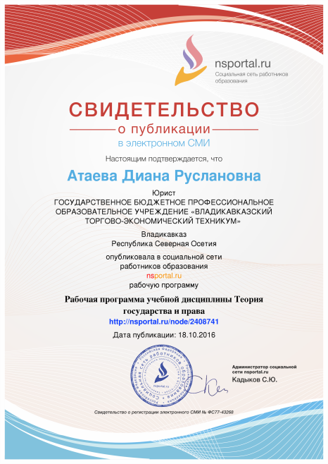

На сайте http://umk-spo.biz/ - Учебно-методические комплексы для преподавателей СПО размещены следующие учебно-методические материалы:
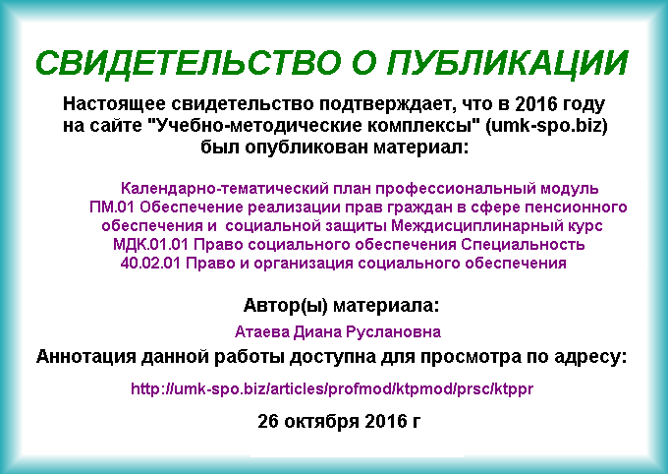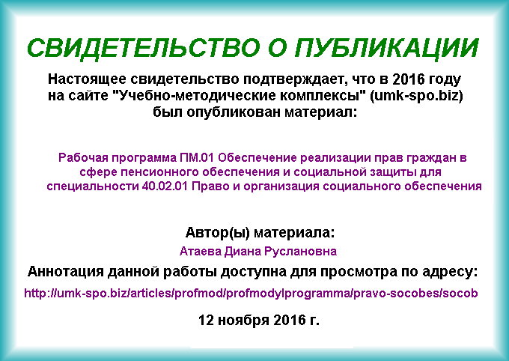

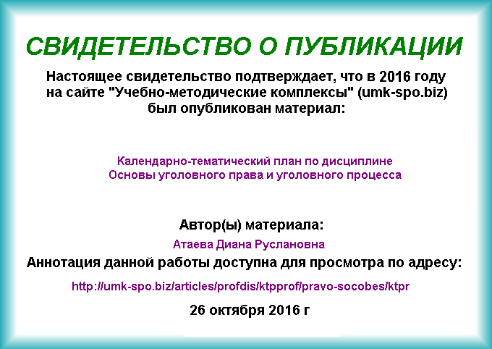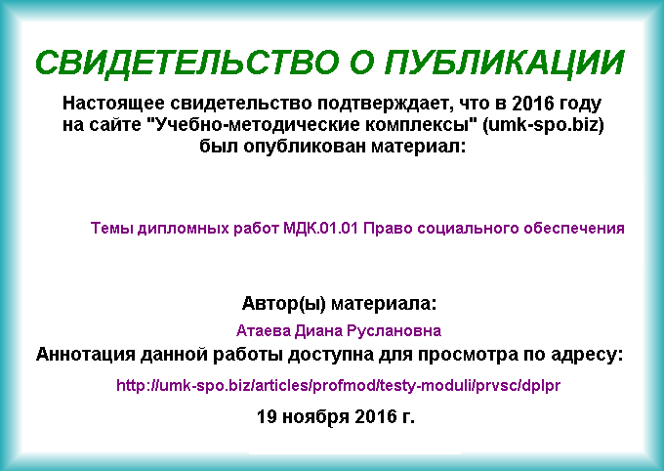
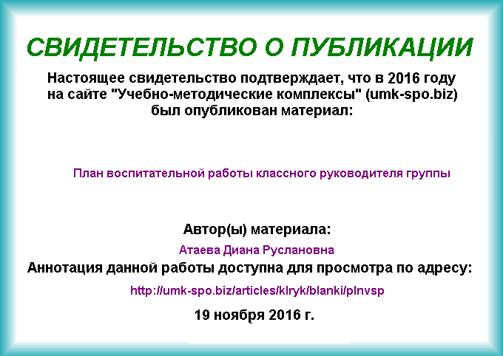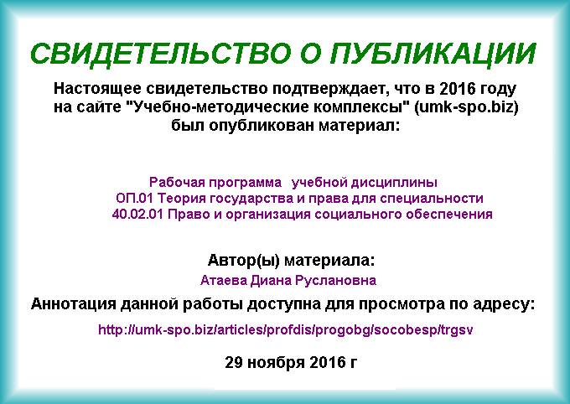
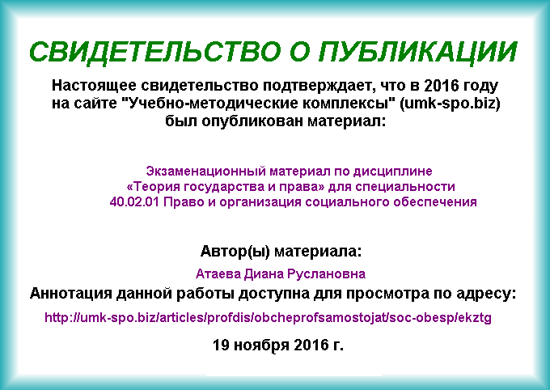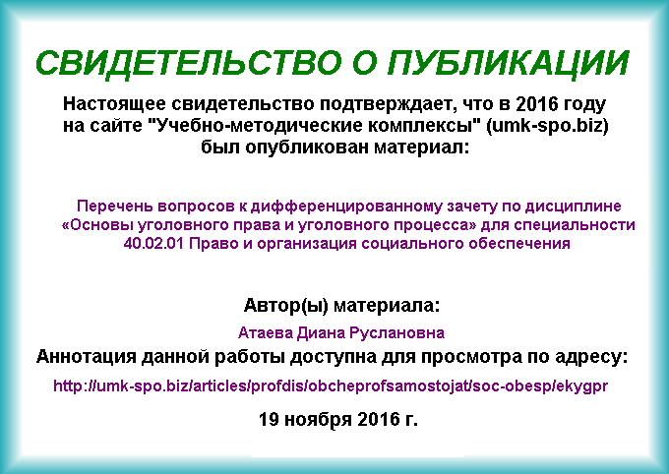
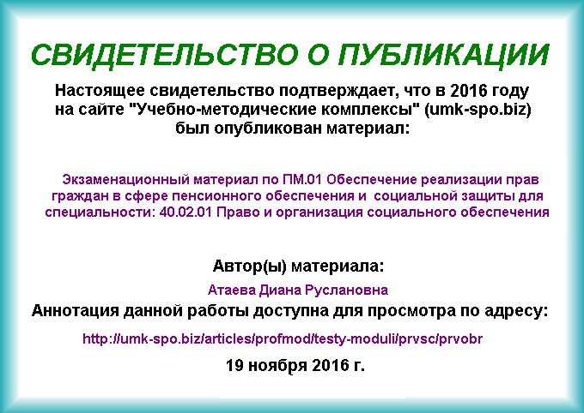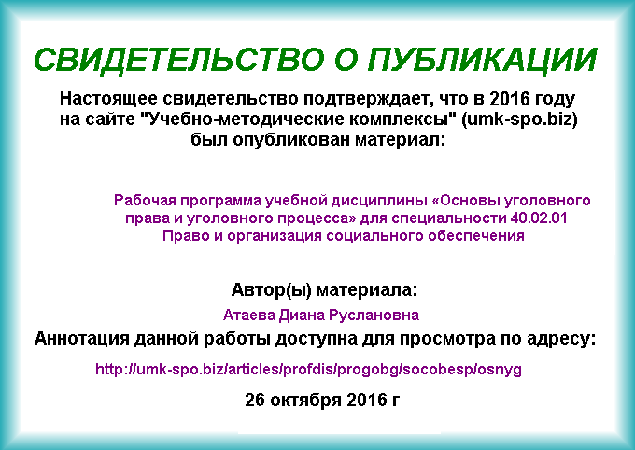
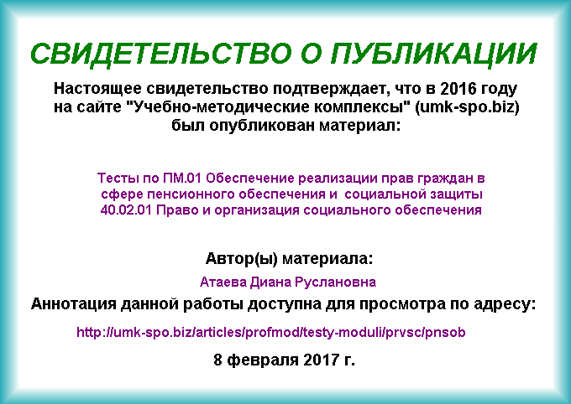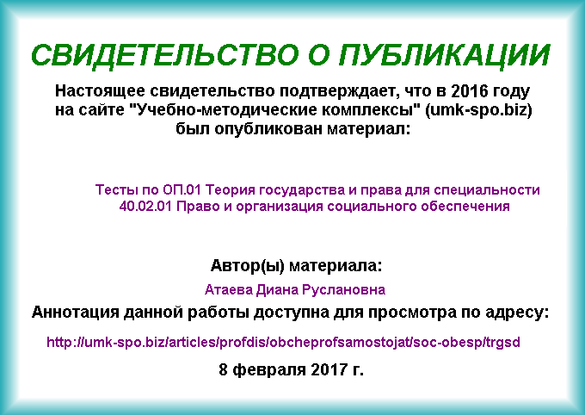
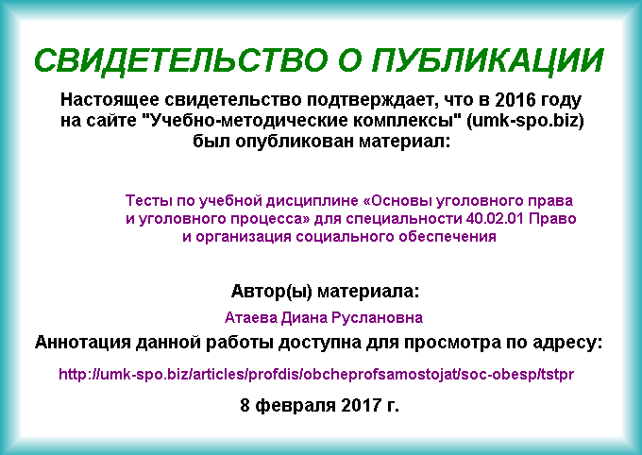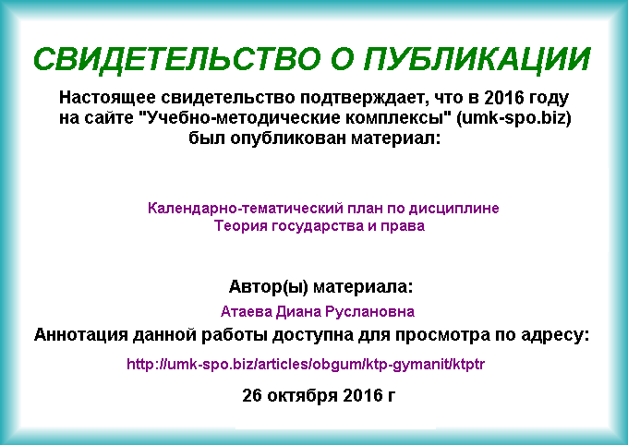
5. Участие обучающихся в конкурсах, конференциях, форумах
Всероссийский конкурс молодежи образовательных и научных организаций на лучшую работу «Моя законотворческая инициатива» от 29.09.2016 года. По итогам студентка группы 22 Ю ГБПОУ «ВТЭТ» Никогосова К.П. награждена дипломом Государственной Думы Российской Федерации» и почетным званием «Лауреат». На конкурс была представлена научная работа на тему «Развитие районов высокогорья».
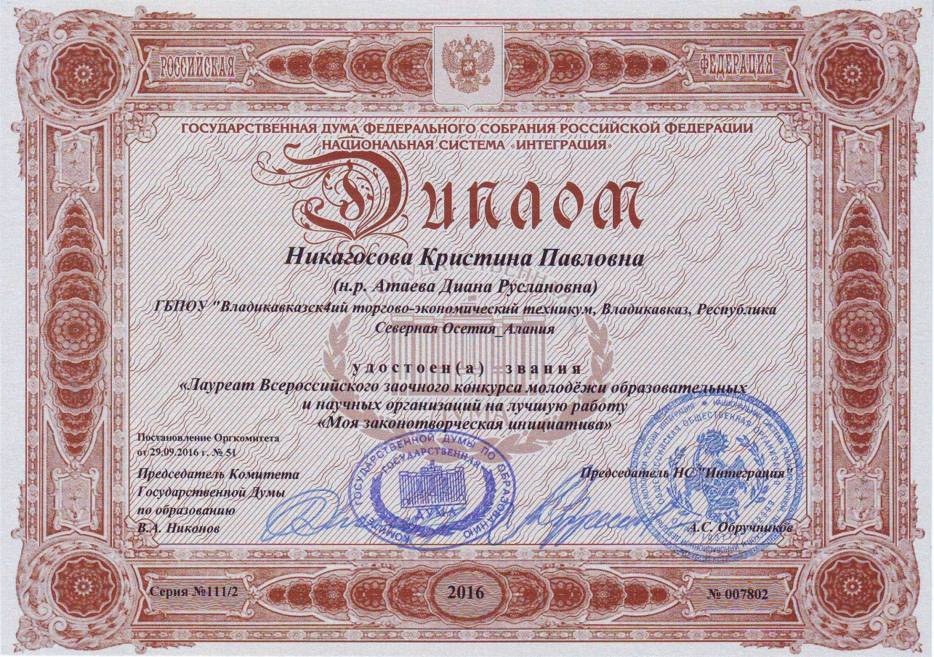
22 сентября 2016 года в рамках круглого стола НА ТЕМУ «Диалог с прокурором РСО-Алания» проведенного на базе СОГУ были подготовлены следующие студенты: Дряева М.С., Малышев Н.В., Никогосова К.П., Кокаев Х.Р., Манукян Н.А., Сикоев М.И., Асланян Д.М, Саламов Д.З., Абаева Э.Р.
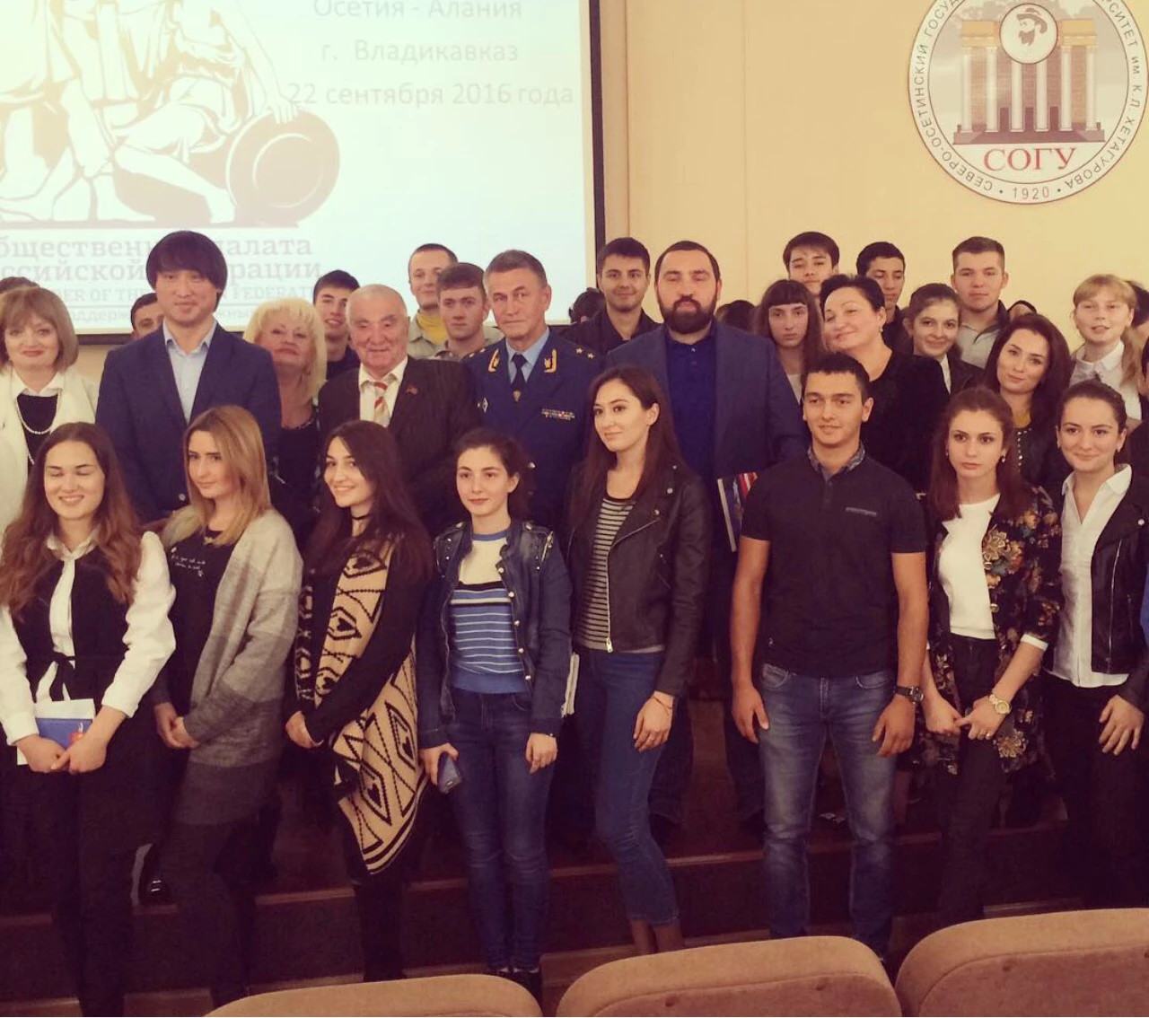
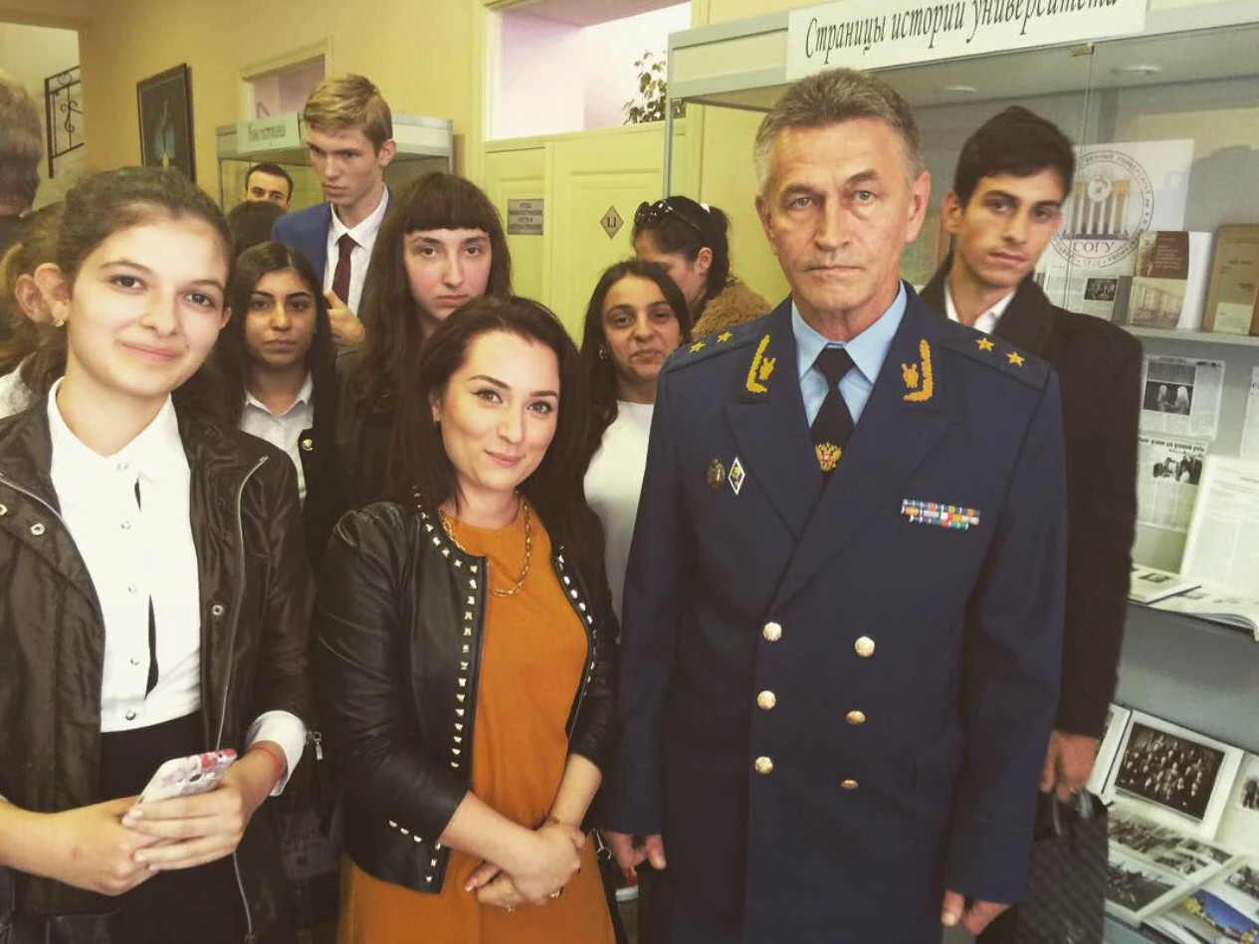

Участие в седьмом Республиканском научном конкурсе молодых исследователей «Шаг в будущее Осетии» с докладом «Правовые и экологические аспекты жизнедеятельности в условиях горных территорий», 29.11.2016 - 02.12.2016 года. Участвовала студентка группы 22 Ю ГБПОУ «ВТЭТ» Никогосова К.П.
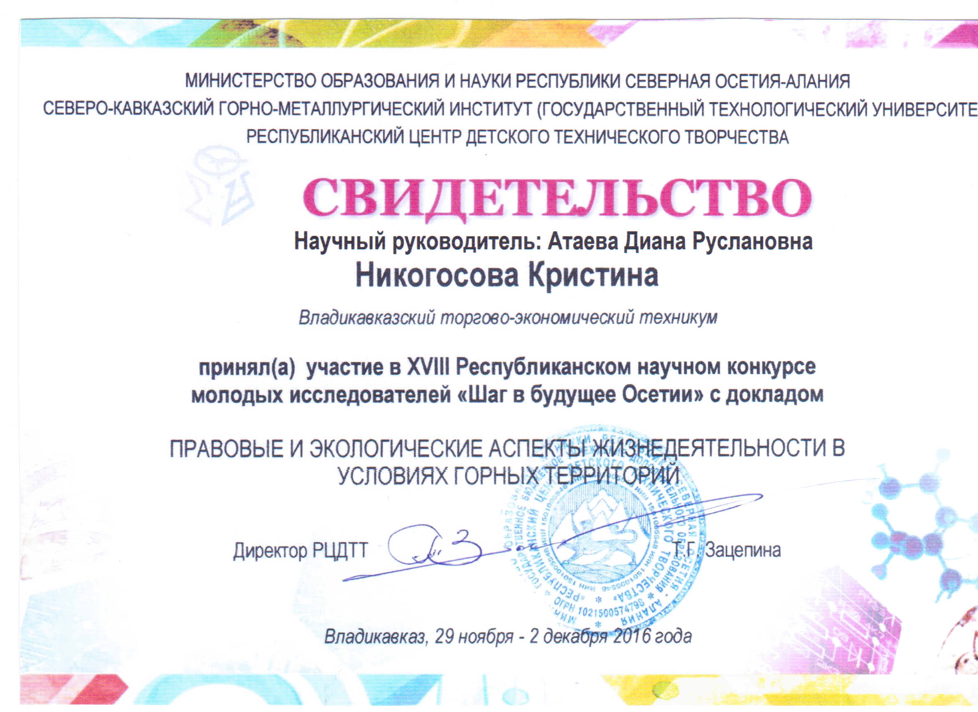

Участие в первом Всероссийском волонтерском форуме «МойУчитель.РФ», пройдена полная программа обучения на базе санатория «Машук». Организатор ГБОУ ВО «Ставропольский государственный педагогический институт». Участница студентка группы 31 Ю ГБПОУ «ВТЭТ» Казиева В.Т. 17-19 ноября 2016 года.
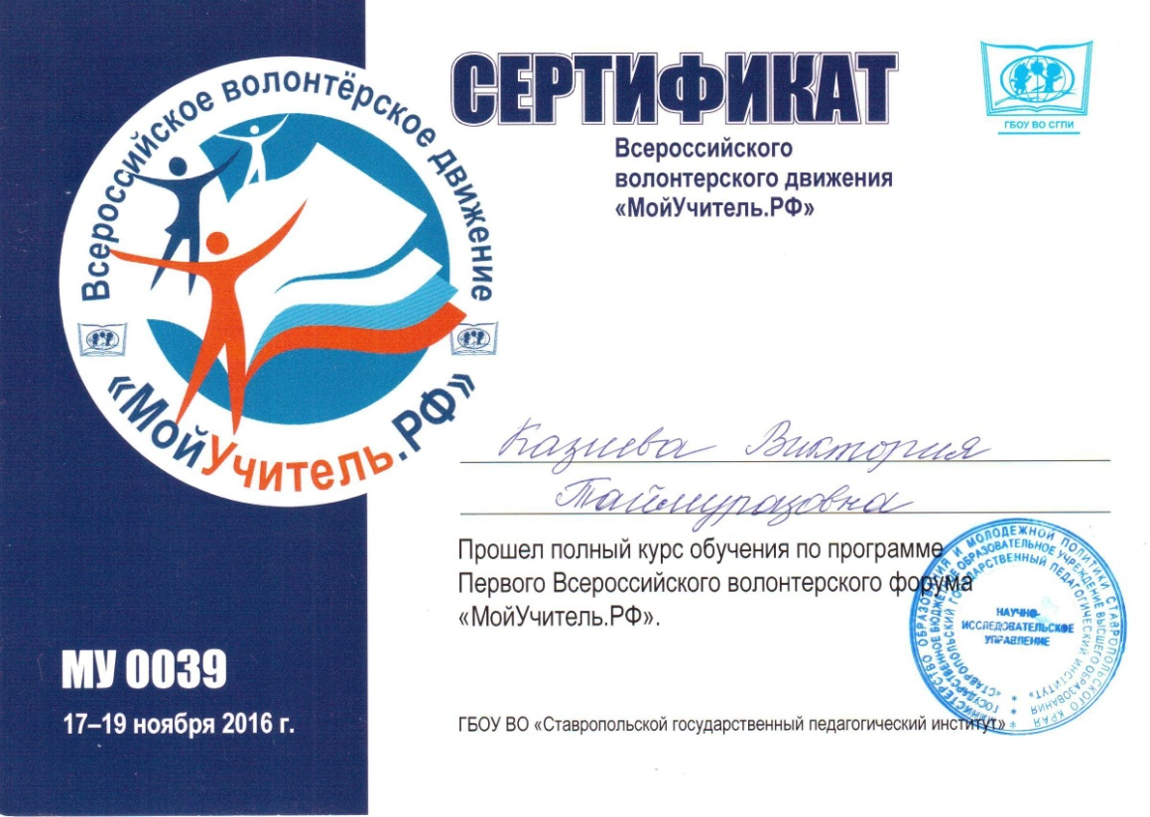
Участие в первом Всероссийском волонтерском форуме «МойУчитель.РФ», пройдена полная программа обучения на базе санатория «Машук». Организатор ГБОУ ВО «Ставропольский государственный педагогический институт». Участница студентка группы 31 Ю ГБПОУ «ВТЭТ» Малышева О.В., 17-19 ноября 2016 года.
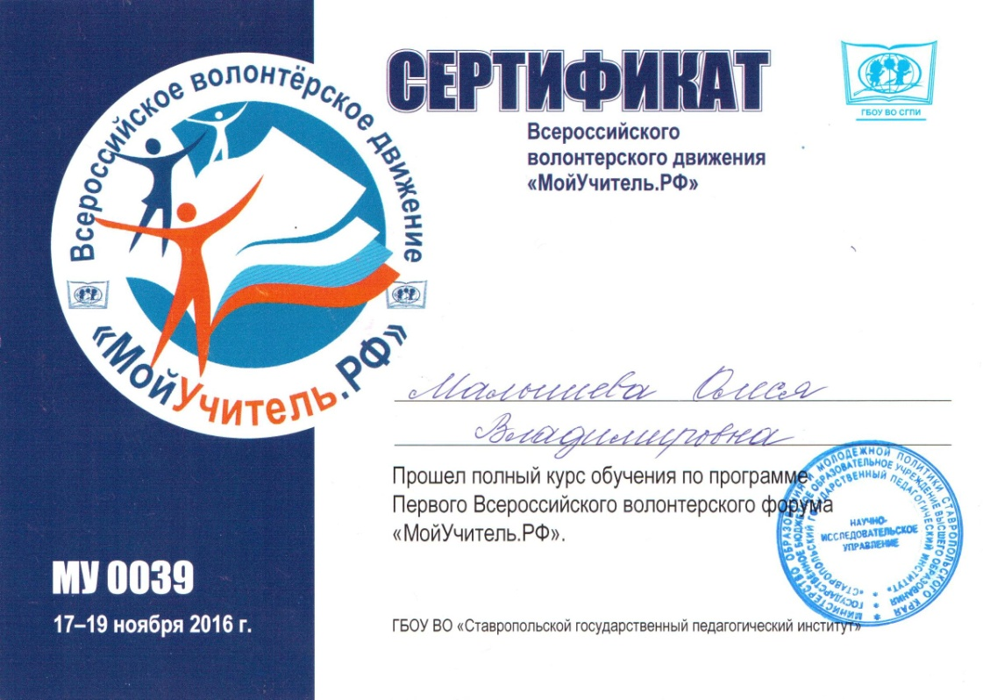
Участие в работе круглого стола на тему «Жестокое обращение с животными» организованного к Международному дню прав животных совместно с общественными организациями помощи бездомным животным «4 лапы», «Бездомных нет» и гостями из прокуратуры РСО-Алания, МВД, а так же представителями Администрации г. Владикавказ, 02.12.2016 года - информация на сайте техникума
- Манукян Н.А. Малышев Н.В., Малышева О.В., Никогосова К.П., Абаева, Э.Р., Дряева М.С. Малкаров А. М. - к Международному прав животных, 02.12.2016 года.
http://www.vtet.ru/news_page/bezdomnyh_zhivotnyh_-_v_dobrye_ruki
Участие во Всероссийской олимпиаде по дисциплине «Теория государства и права» студентки группы 22 Ю, Тедеевой А.А. По итогам студентка награждена дипломом первой степени. https://mir-olimpiad.ru/online_tests/181/1/
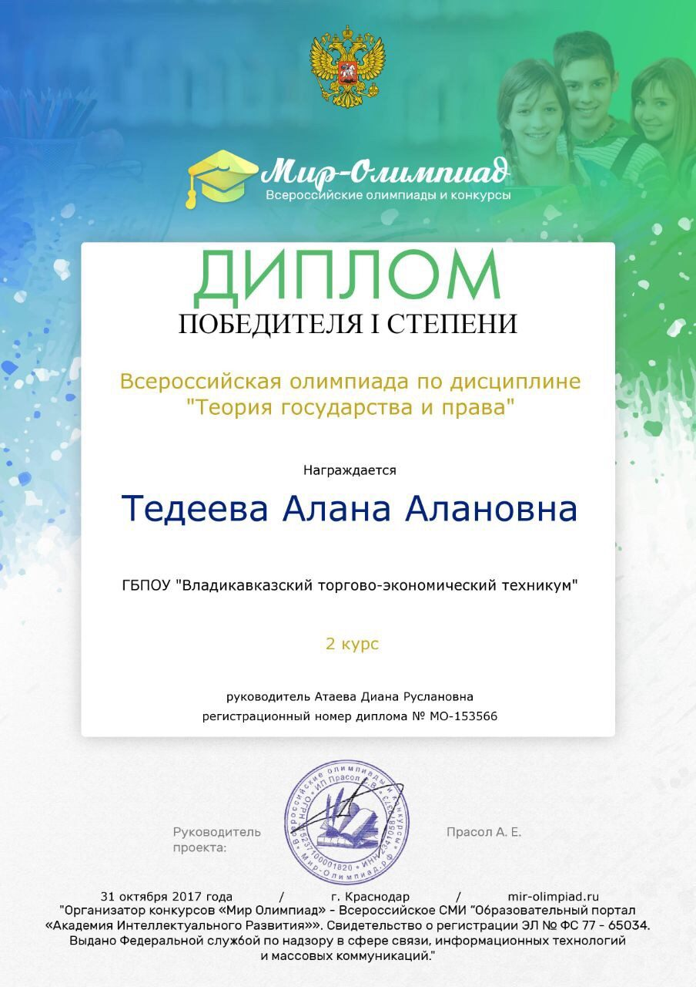

Участие во Всероссийской олимпиаде по дисциплине «Теория государства и права» студентки группы 22 Ю, Киласония К.Г. По итогам студентка награждена дипломом второй степени от 06.11.2017 года. https://online-olimpiada.ru/tests/505/1/
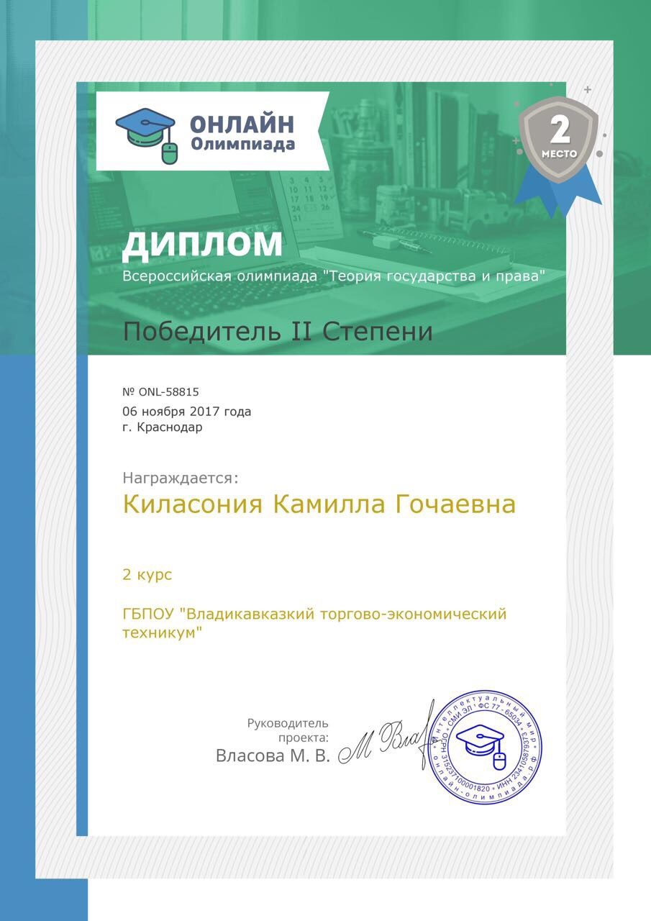
Участие во Всероссийской олимпиаде по дисциплине «Теория государства и права» студента группы 22Ю, Овсепян С.Э. По итогам студент награжден дипломом участника олимпиады, от 06.11.2017 года. https://mir-olimpiad.ru/online_tests/181/1/
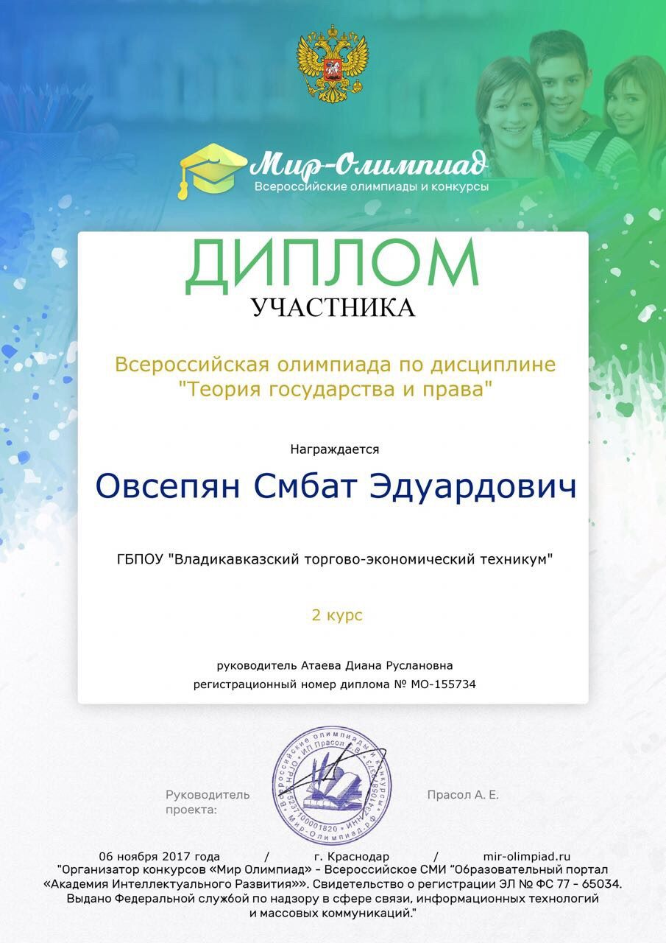
Участие во Всероссийской олимпиаде по дисциплине «Теория государства и права» студента группы 22 Ю, Хозиева В.А. По итогам студент награжден дипломом первой степени, от 07.11.2017 года. https://mir-olimpiad.ru/online_tests/181/1/
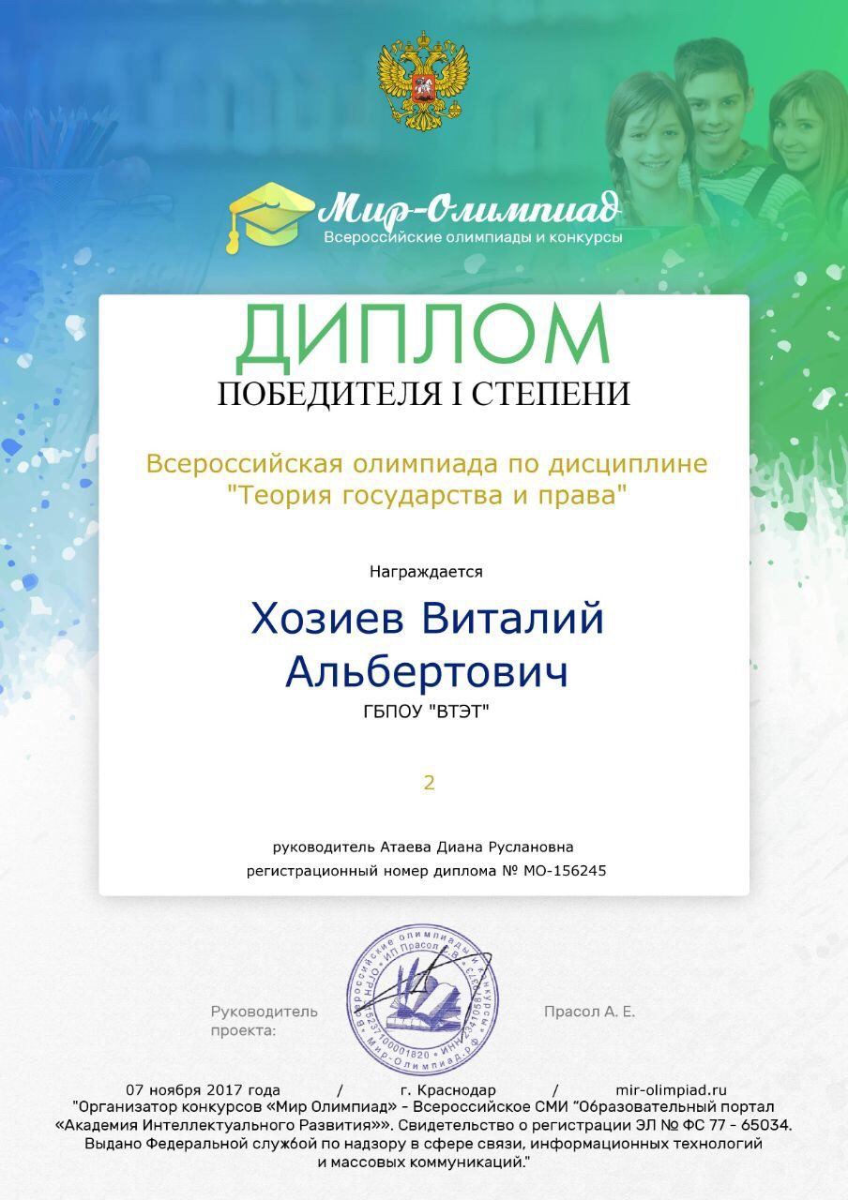
Участие во Всероссийской олимпиаде по дисциплине «Теория государства и права» студента группы 22Ю, Икаева М.А. По итогам студент награжден дипломом второй степени от 06.11.2017 года. https://online-olimpiada.ru/tests/505/1/
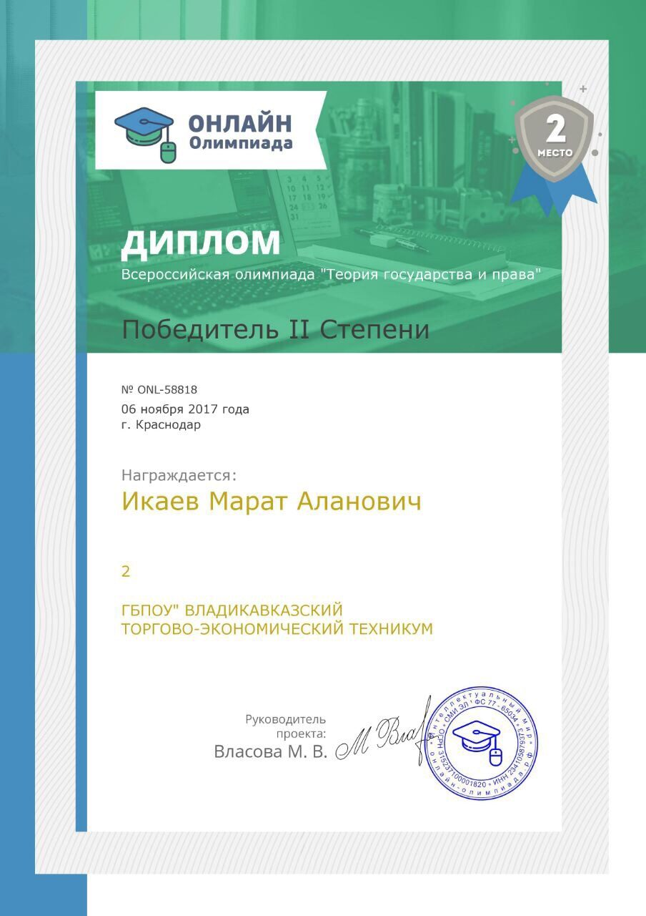
Участие во Всероссийской олимпиаде по дисциплине «Теория государства и права» студента группы 22Ю, Маргиева А.И. По итогам студент награжден дипломом второй степени от 07.11.2017 года. https://online-olimpiada.ru/tests/505/1/
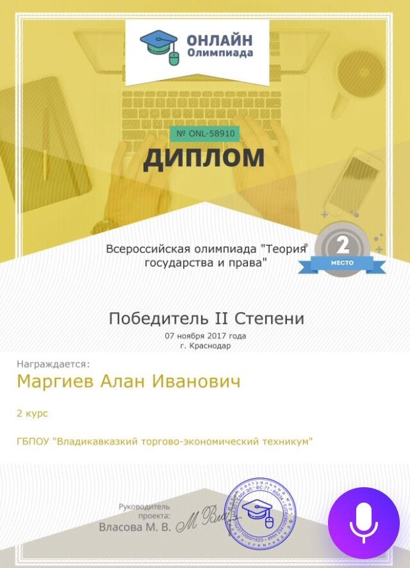

Участие во Всероссийской олимпиаде 2017-2018 учебного года по дисциплине «Уголовное право» студента группы 32 Ю, Сикоева М.И. По итогам студент награжден дипломом второй степени от 07.11.2017 года. https://mir-olimpiad.ru/olimpiady/

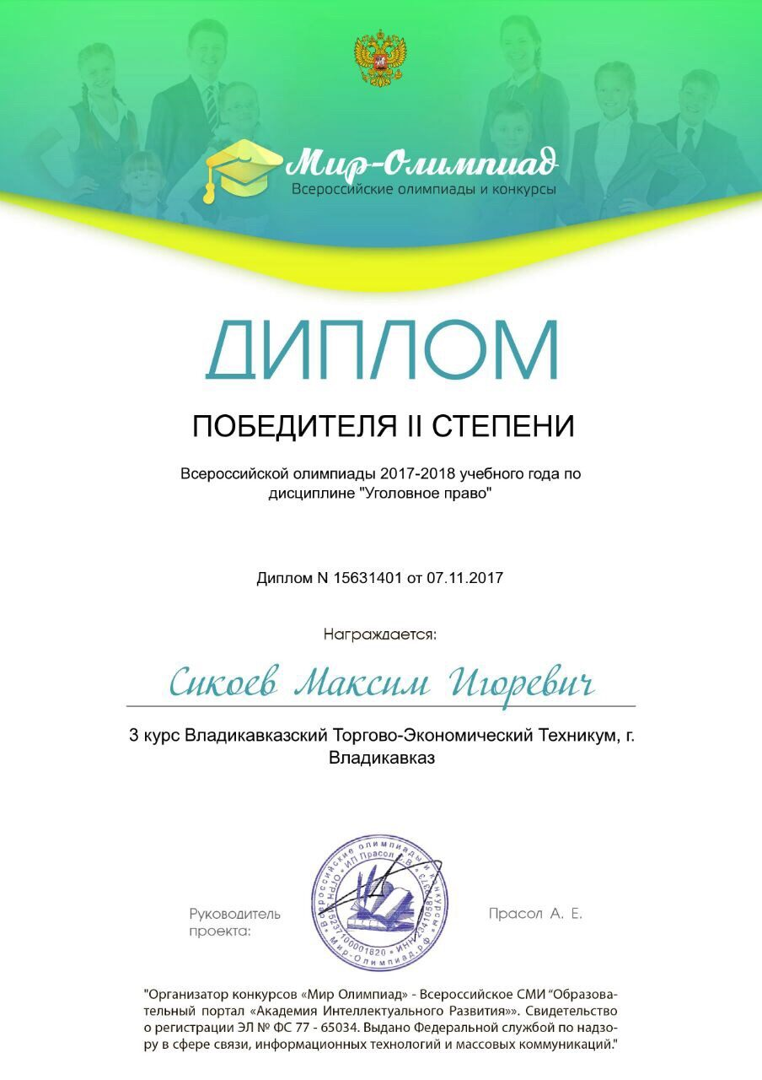
Участие во Всероссийской олимпиаде по дисциплине «Уголовный процесс» студентки группы 32Ю, Чопикашвили Н.В.. По итогам студентка награждена дипломом третьей степени от 08.11.2017 года. https://online-olimpiada.ru
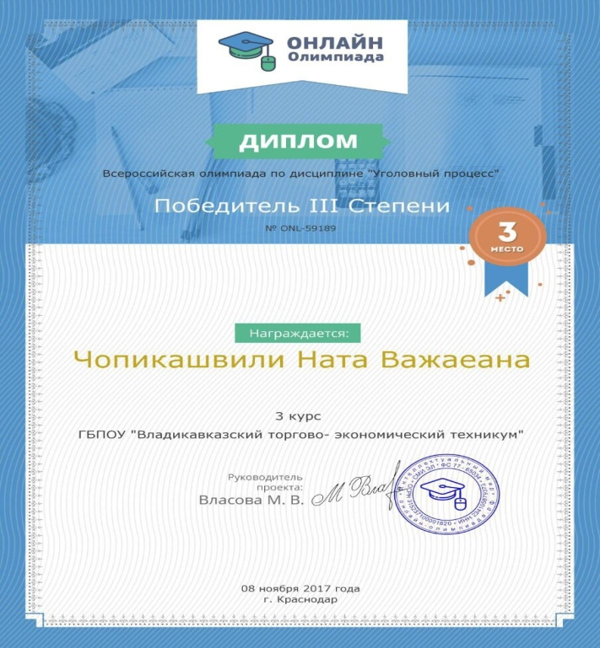
Участие во Всероссийской олимпиаде по дисциплине «Теория государства и права» студентки группы 21 Ю, Тасоевой А.Д.. По итогам студентка награждена дипломом первой степени от 08.11.2017 года. https://mir-olimpiad.ru/olimpiady/
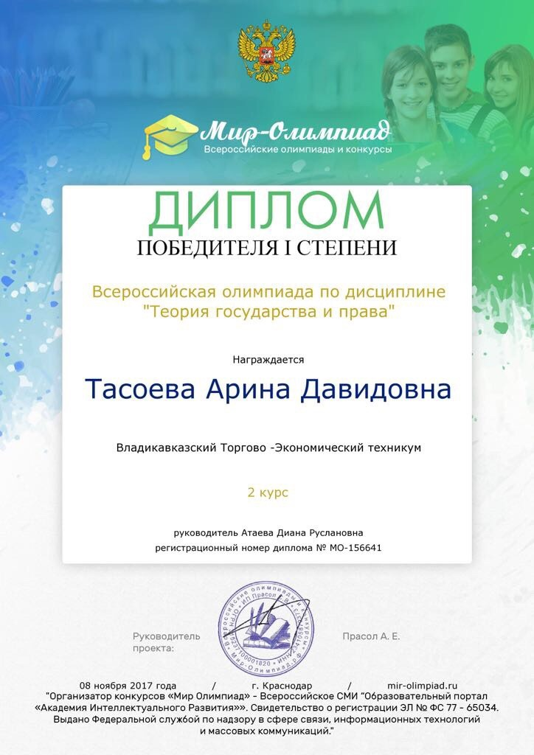
Участие во Всероссийской олимпиаде по дисциплине «Теория государства и права» студентки группы 21 Ю, Плиевой Ж.Т. По итогам студентка награждена дипломом первой степени от 08.11.2017 года. https://mir-olimpiad.ru/olimpiady/
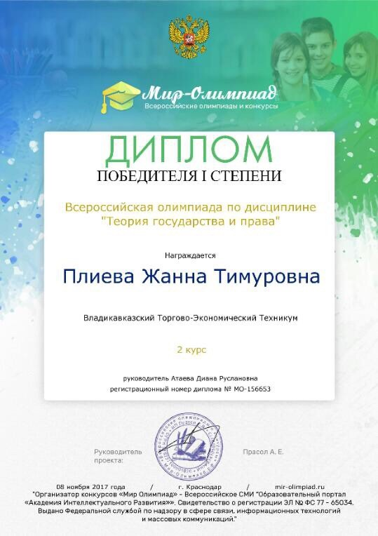
Участие во Всероссийской олимпиаде по дисциплине «Теория государства и права» студента группы 21 Ю Черчесова А.А.. По итогам студент награжден дипломом участника от 08.11.2017 года. https://mir-olimpiad.ru/olimpiady/
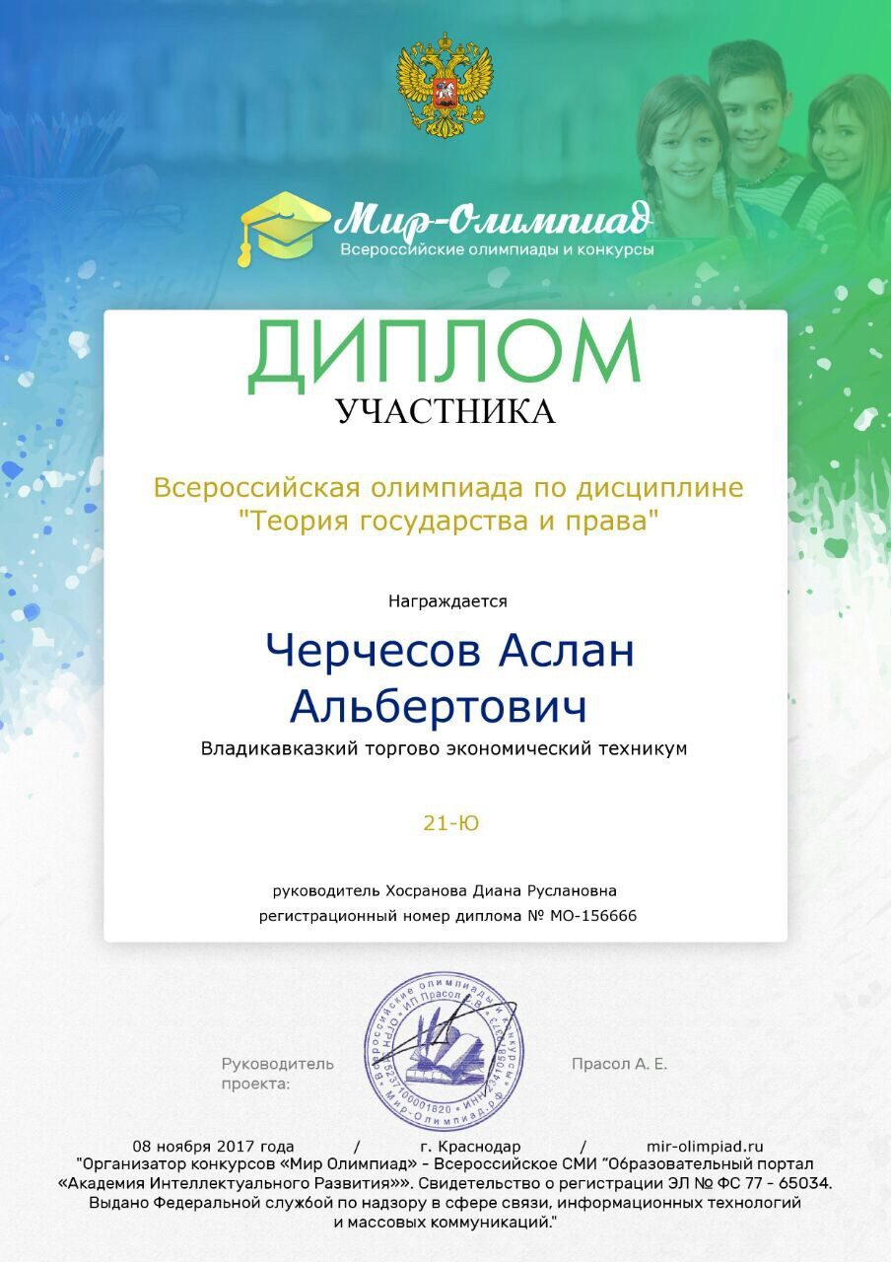
Участие студента группы 21 Ю Бетеева А.В. в Международном конкурсе Центра дистанционной сертификации педагогов и обучающихся «ФГОС - профессионал» в номинации: Блиц олимпиада для студентов и педагогов «Теория государства и права». По итогам студент награжден дипломом второй степени от 08.11.2017 года. http://fgos-professional.ru/
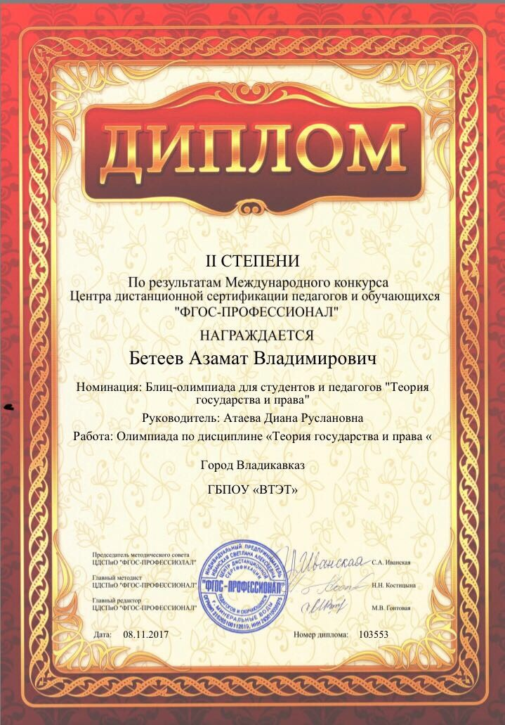
Участие во Всероссийской олимпиаде по дисциплине «Теория государства и права» студента группы 21 Ю, Годжиева Г.Б.. По итогам студент награжден дипломом участника от 08.11.2017 года. https://mir-olimpiad.ru/olimpiady/
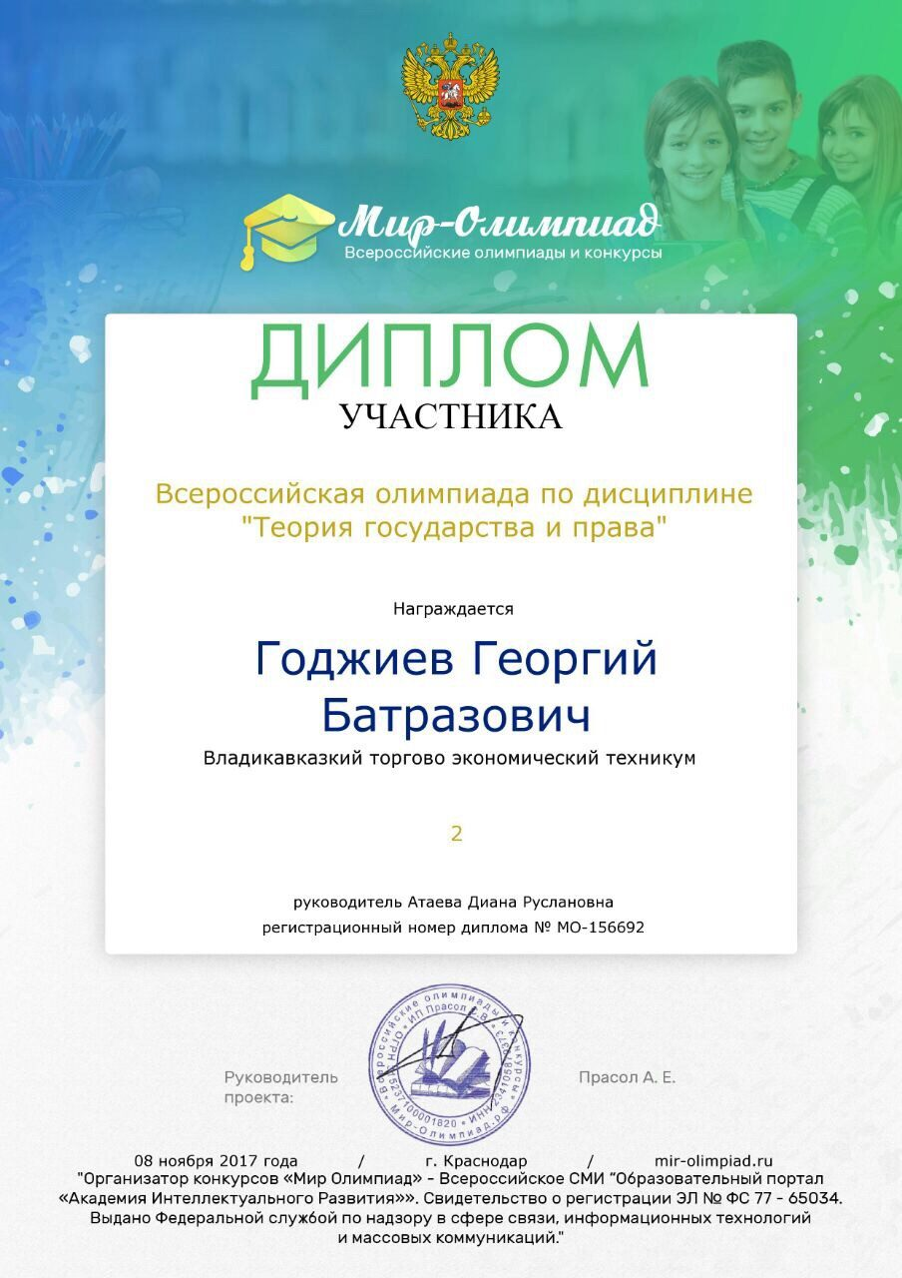
Участие студентки группы 31 Ю Абаевой Э.Р. в Международном конкурсе Центра дистанционной сертификации педагогов и обучающихся «ФГОС - профессионал» в номинации: Блиц олимпиада для студентов и педагогов «Уголовное право». По итогам студентка награждена дипломом третьей степени от 08.11.2017 года. http://fgos-professional.ru/
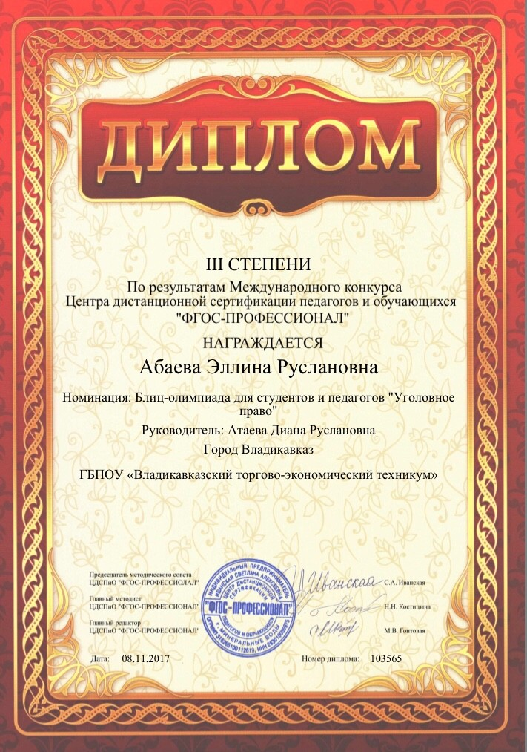
Участие студента группы 31 Ю Бакаева А.Р. в Международном конкурсе Центра дистанционной сертификации педагогов и обучающихся «ФГОС - профессионал» в номинации: Блиц олимпиада для студентов и педагогов «Уголовное право». По итогам студент награжден дипломом второй степени от 08.11.2017 года. http://fgos-professional.ru/
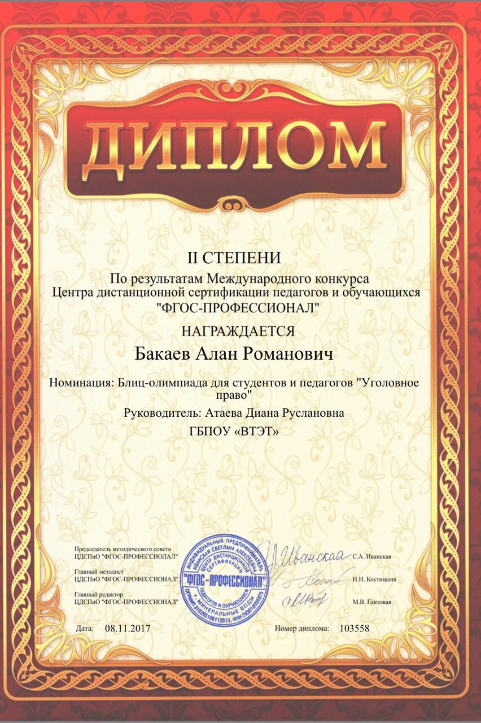
Участие студентки группы 31 Ю Тавказаховой Ф.Р. в Международном конкурсе Центра дистанционной сертификации педагогов и обучающихся «ФГОС - профессионал» в номинации: Блиц олимпиада для студентов и педагогов «Уголовное право». По итогам студентка награждена дипломом лауреата от 08.11.2017 года. http://fgos-professional.ru/
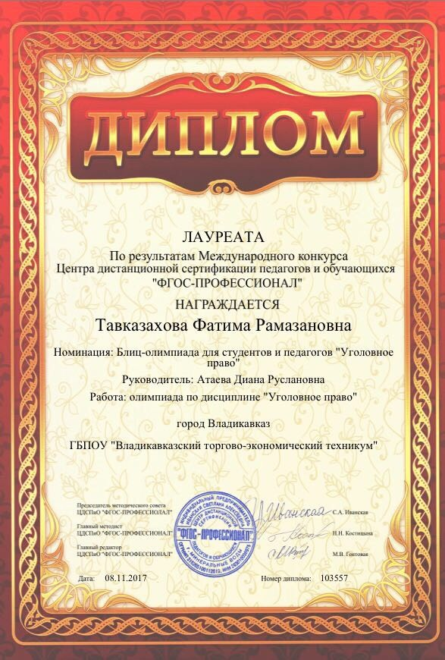
Участие студентки группы 23 Ю Подвысоцкой Я.Д. во Всероссийской олимпиаде по дисциплине «Теория государства и права». По итогам студентка награждена дипломом победителя первой степени от 09.11.2017 года. https://mir-olimpiad.ru/olimpiady/
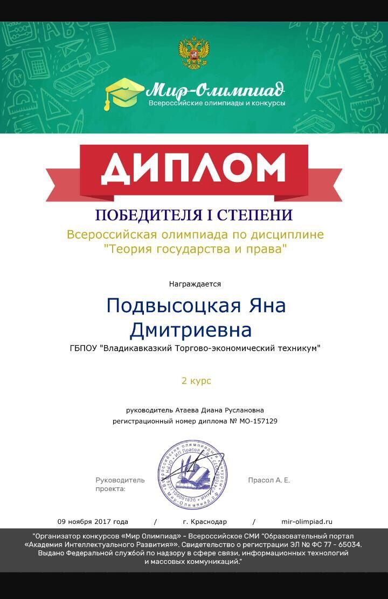
Участие студента группы 31 Ю, Багаева Т.Д. в Международном конкурсе Центра дистанционной сертификации педагогов и обучающихся «ФГОС - профессионал» в номинации: Блиц олимпиада для студентов и педагогов «Уголовное право». По итогам студент награжден дипломом лауреата от 08.11.2017 года. http://fgos-professional.ru/
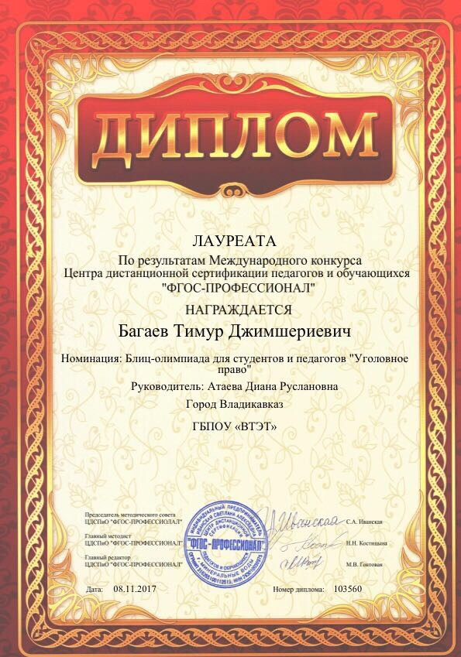
Участие во Всероссийской олимпиаде по дисциплине «Теория государства и права» студентки группы 23 Ю, Сабановой М.А. По итогам студентка награждена дипломом победителя второй степени от 09.11.2017 года. https://mir-olimpiad.ru/olimpiady/
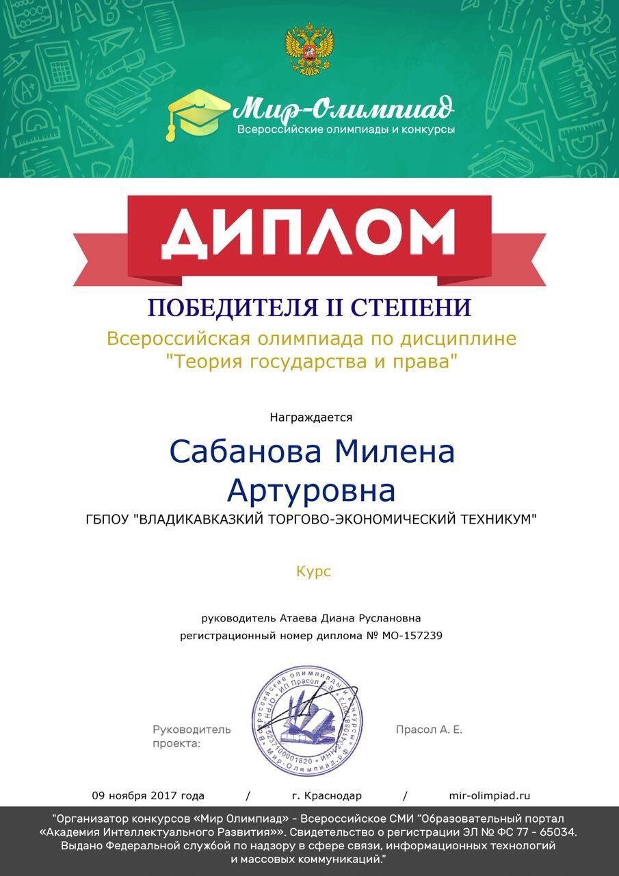
Участие студента группы 31 Ю Икаева Д.Т. в Международном конкурсе Центра дистанционной сертификации педагогов и обучающихся «ФГОС - профессионал» в номинации: Блиц олимпиада для студентов и педагогов «Уголовное право». По итогам студент награжден дипломом третьей степени от 08.11.2017 года. http://fgos-professional.ru/
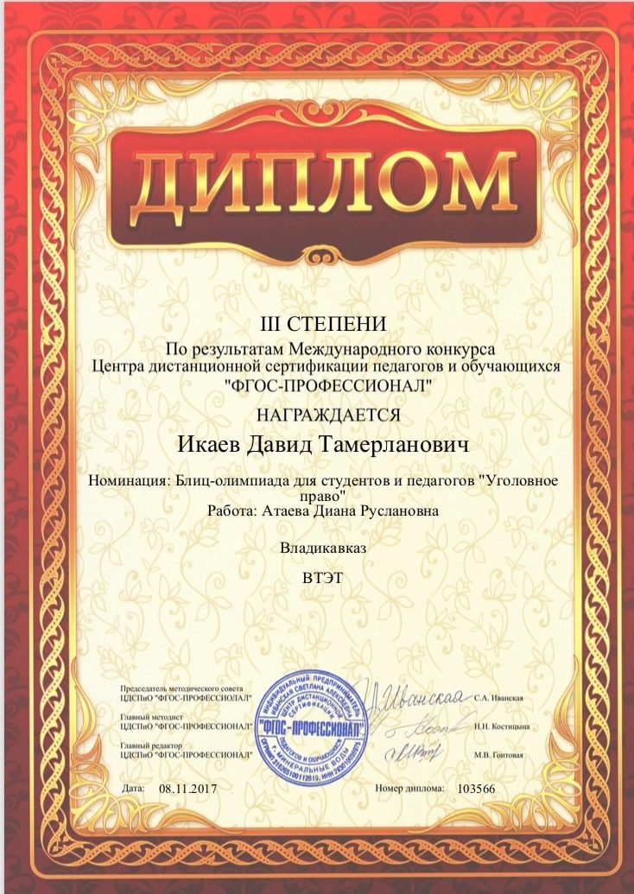
Участие во Всероссийской олимпиаде по дисциплине «Теория государства и права» студента группы 23 Ю, Халлаева Г.В. По итогам студент награжден дипломом победителя второй степени от 09.11.2017 года. https://mir-olimpiad.ru/olimpiady/
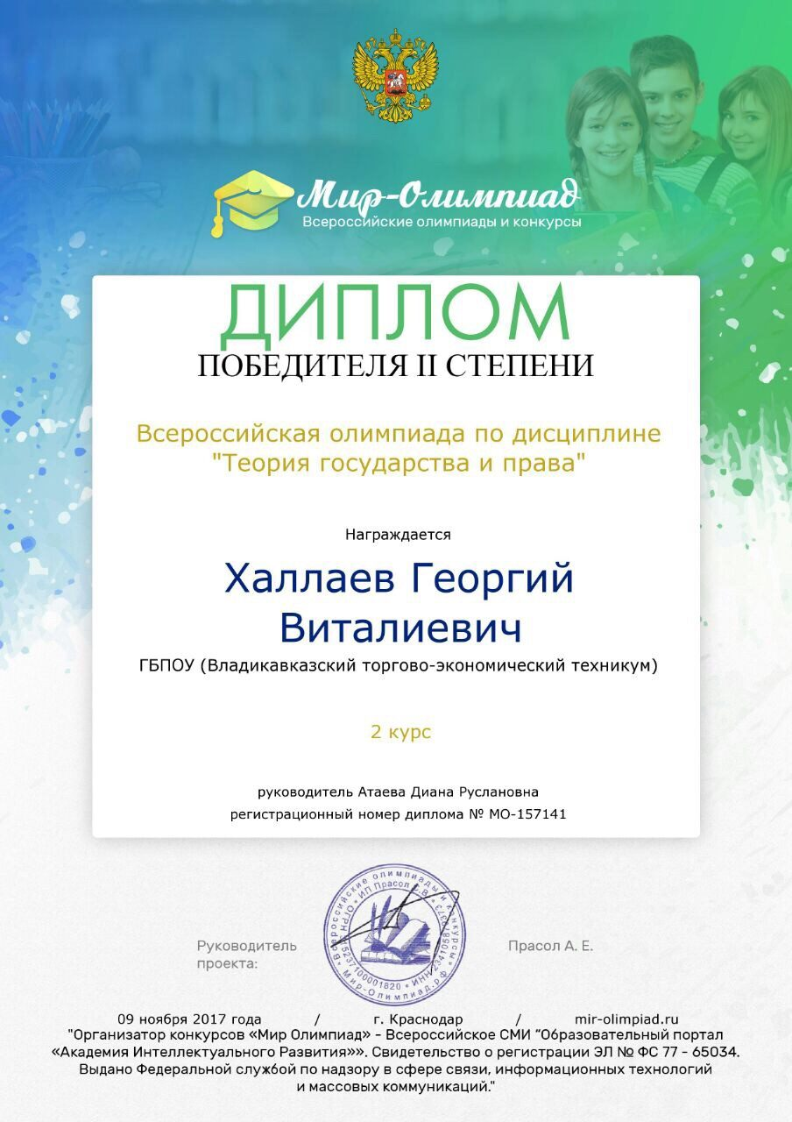
Участие студентки группы 33 Ю Харебовой М.Р. в Международном конкурсе Центра дистанционной сертификации педагогов и обучающихся «ФГОС - профессионал» в номинации: Блиц олимпиада для студентов и педагогов «Уголовное право». По итогам студентка награждена дипломом лауреата от 09.11.2017 года. http://fgos-professional.ru/
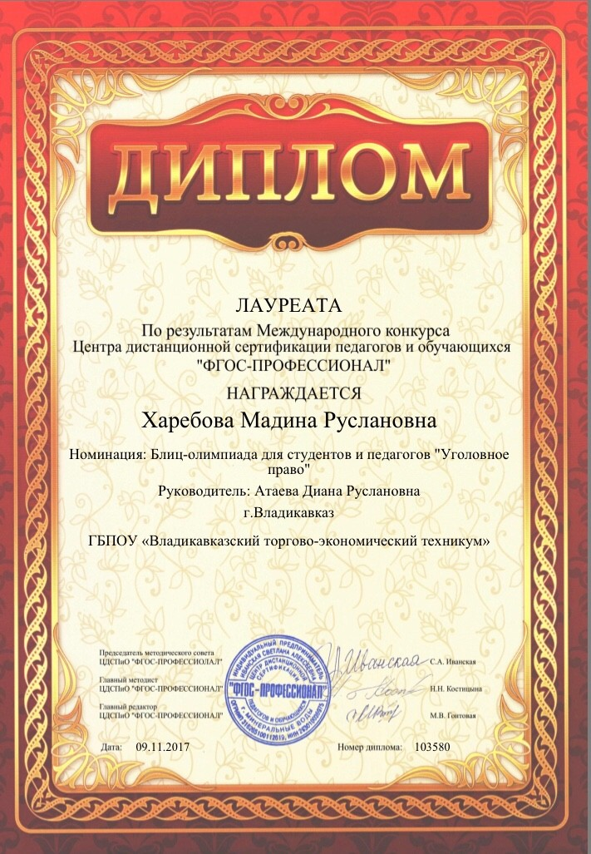
Участие во Всероссийской олимпиаде по дисциплине «Теория государства и права» студента группы 23 Ю Алдатова А.М. По итогам студент награжден дипломом победителя первой степени от 09.11.2017 года. https://mir-olimpiad.ru/olimpiady/
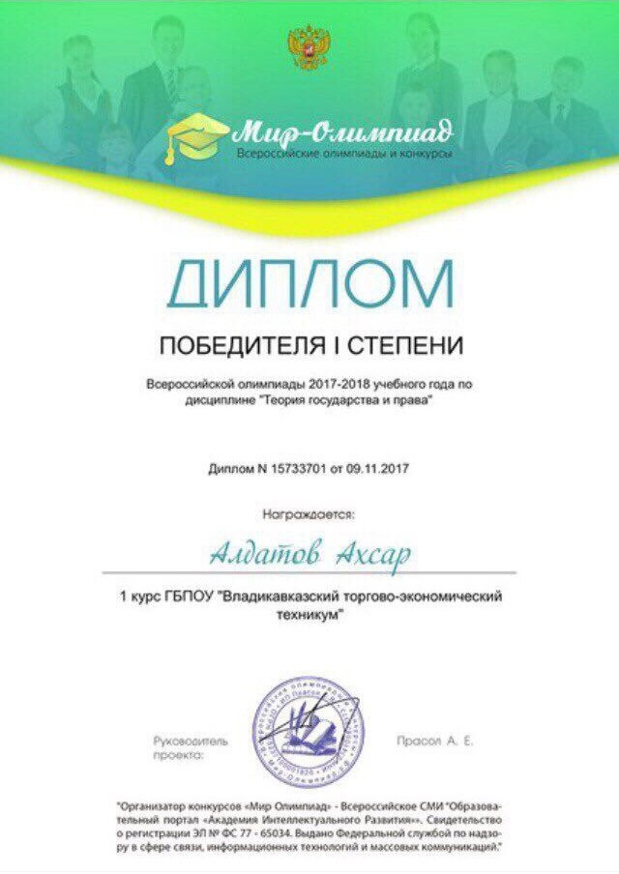
Участие студентки группы 33 Ю Казанцевой К.Д. в Международном конкурсе Центра дистанционной сертификации педагогов и обучающихся «ФГОС - профессионал» в номинации: Блиц олимпиада для студентов и педагогов «Уголовное право». По итогам студентка награждена дипломом второй степени от 09.11.2017 года. http://fgos-professional.ru/
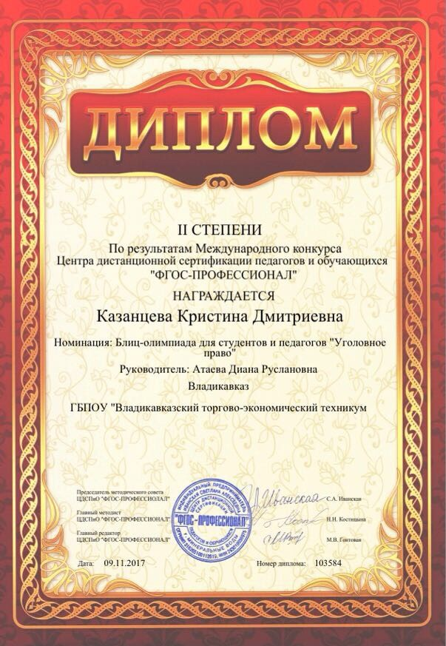
Участие студента группы 23 Ю Хаева А.О. во Всероссийской олимпиаде по дисциплине «Теория государства и права». По итогам студент награжден дипломом победителя первой степени от 09.11.2017 года. https://mir-olimpiad.ru/olimpiady/
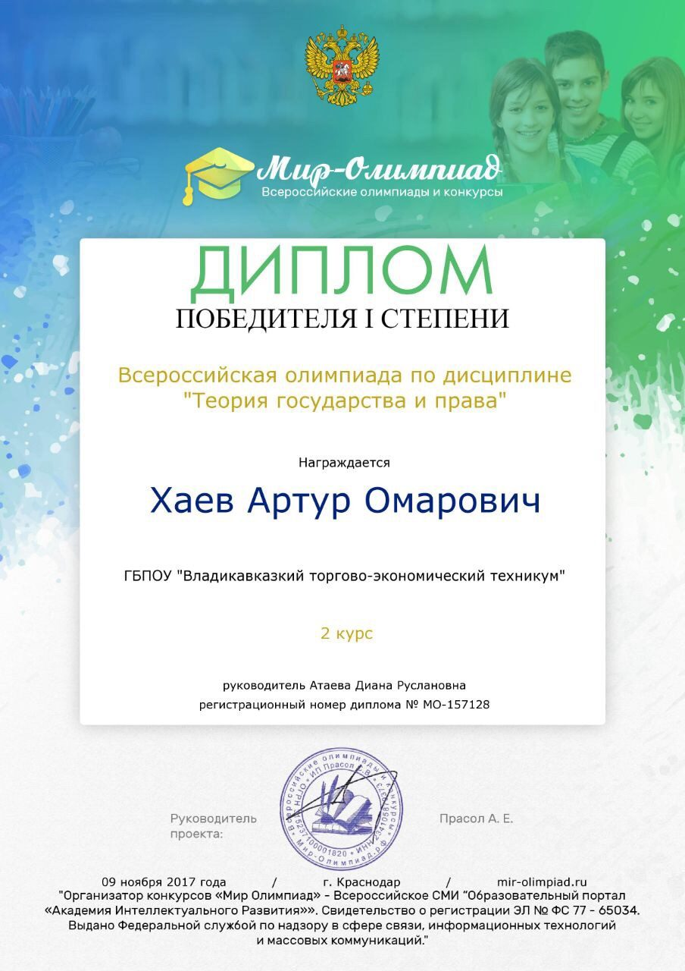
Участие студентки группы 23 Ю Гагиевой М.Ч. во Всероссийской олимпиаде по дисциплине «Теория государства и права». По итогам студентка награждена дипломом победителя первой степени от 09.11.2017 года. https://mir-olimpiad.ru/olimpiady/
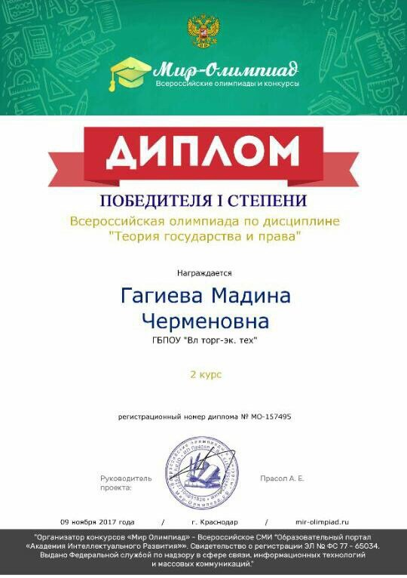
Участие студента группы 23 Ю Караева Д.А. во Всероссийской олимпиаде по дисциплине «Теория государства и права». По итогам студент награжден дипломом победителя первой степени от 09.11.2017 года. https://mir-olimpiad.ru/olimpiady/
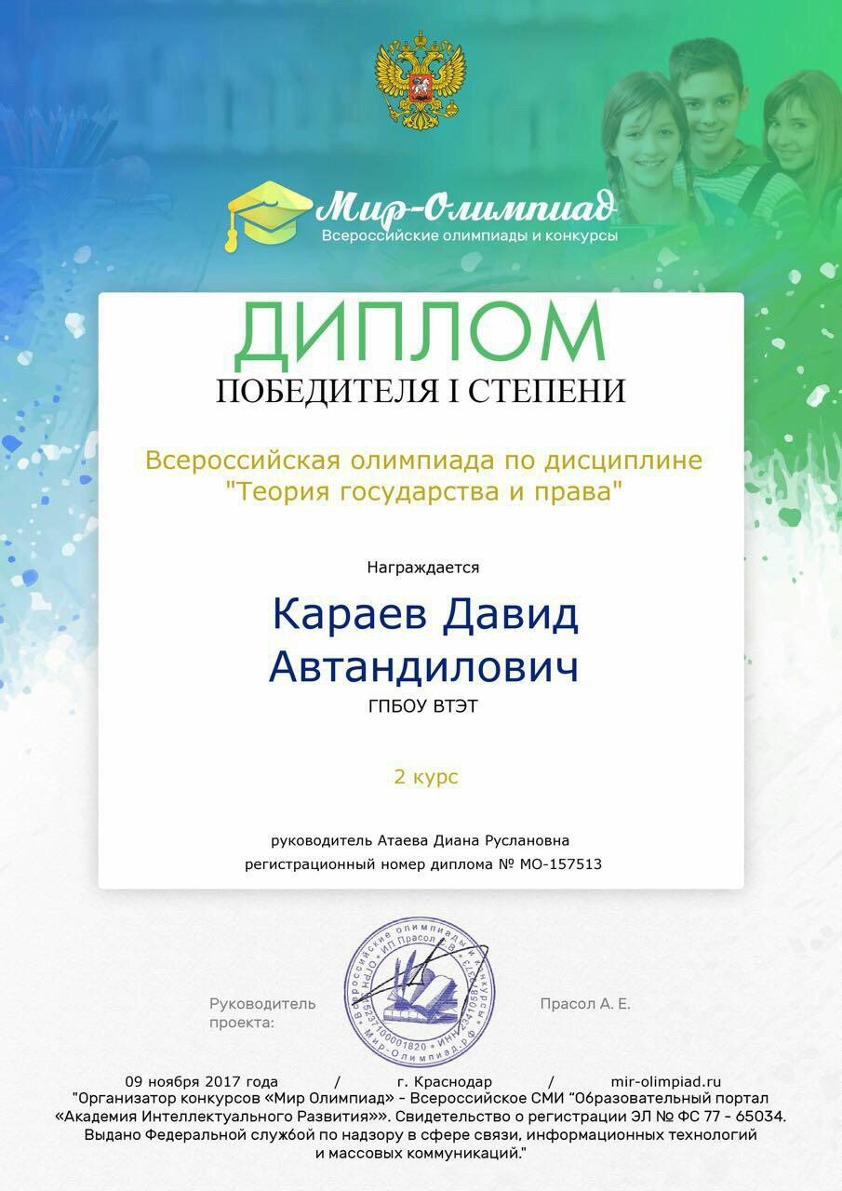
Участие студента группы 23 Ю Хубаева Т.Р. во Всероссийской олимпиаде по дисциплине «Теория государства и права». По итогам студент награжден дипломом победителя первой степени от 09.11.2017 года. https://mir-olimpiad.ru/olimpiady/
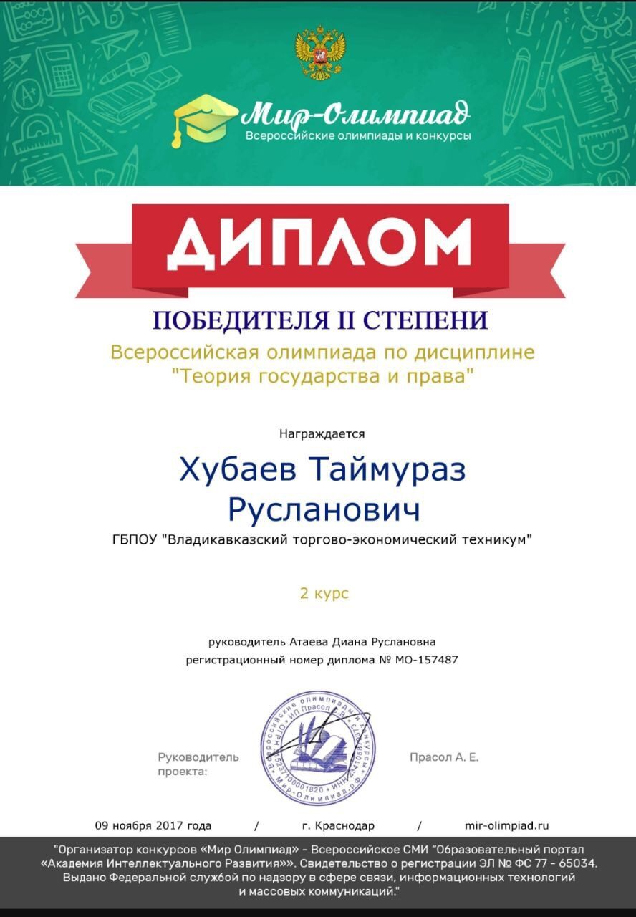
Участие студента группы 31 Ю Малышева Н.В. в Международном конкурсе Центра дистанционной сертификации педагогов и обучающихся «ФГОС - профессионал» в номинации: Блиц олимпиада для студентов и педагогов «Уголовное право». По итогам студент награжден дипломом Лауреата от 08.11.2017 года. http://fgos-professional.ru/
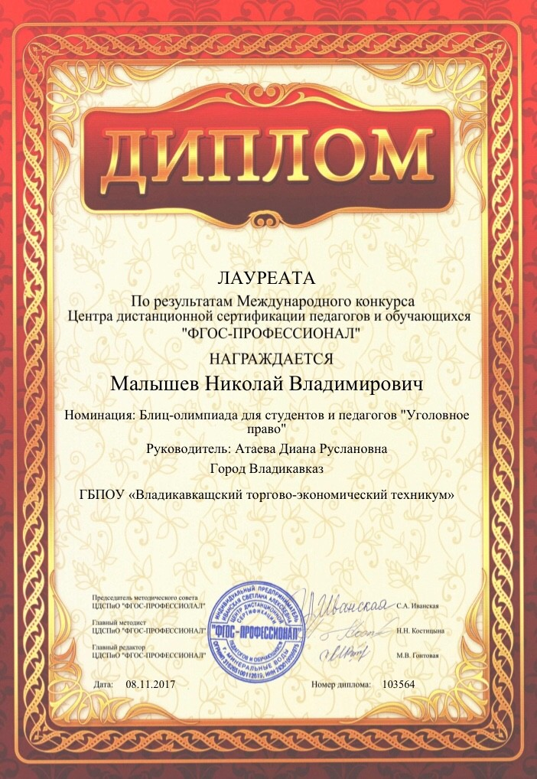
Участие студента группы 23 Ю Дзантиева Т.Т. во Всероссийской олимпиаде по дисциплине «Теория государства и права». По итогам студент награжден дипломом участника от 09.11.2017 года. https://mir-olimpiad.ru/olimpiady/
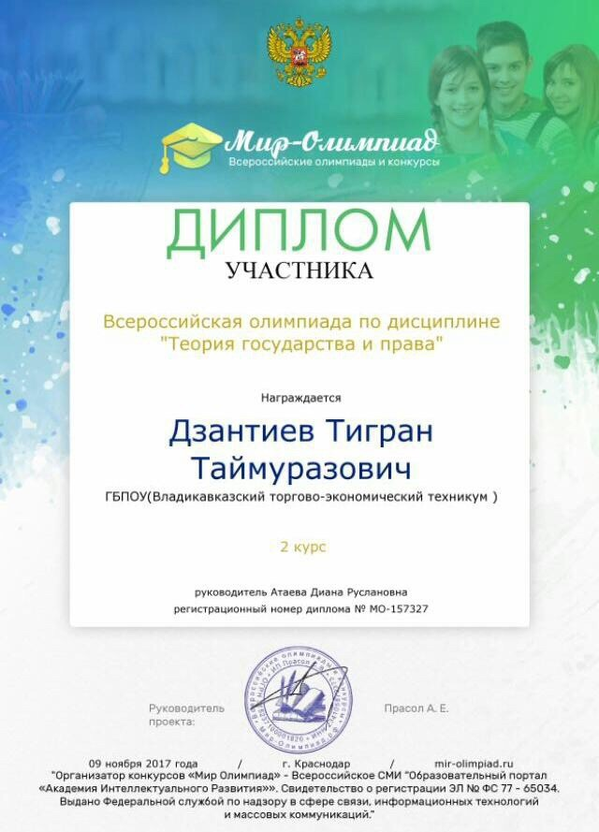
Участие студента группы 23 Ю Наниева Р.А.. во Всероссийской олимпиаде по дисциплине «Теория государства и права». По итогам студент награжден дипломом победителя первой степени от 10.11.2017 года. https://mir-olimpiad.ru/olimpiady/
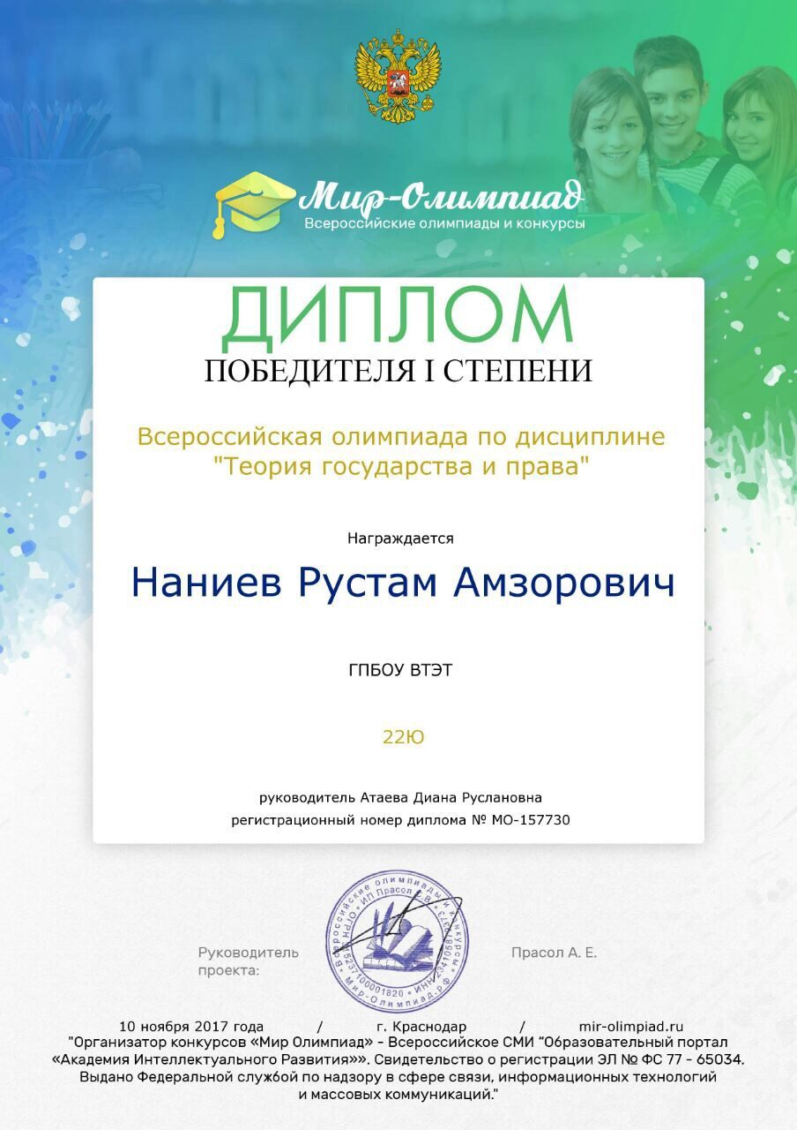
Участие студентки группы 23 Ю Маргиевой К.Э. во Всероссийской олимпиаде по дисциплине «Теория государства и права». По итогам студентка награждена дипломом победителя первой степени от 10.11.2017 года. https://mir-olimpiad.ru/olimpiady/
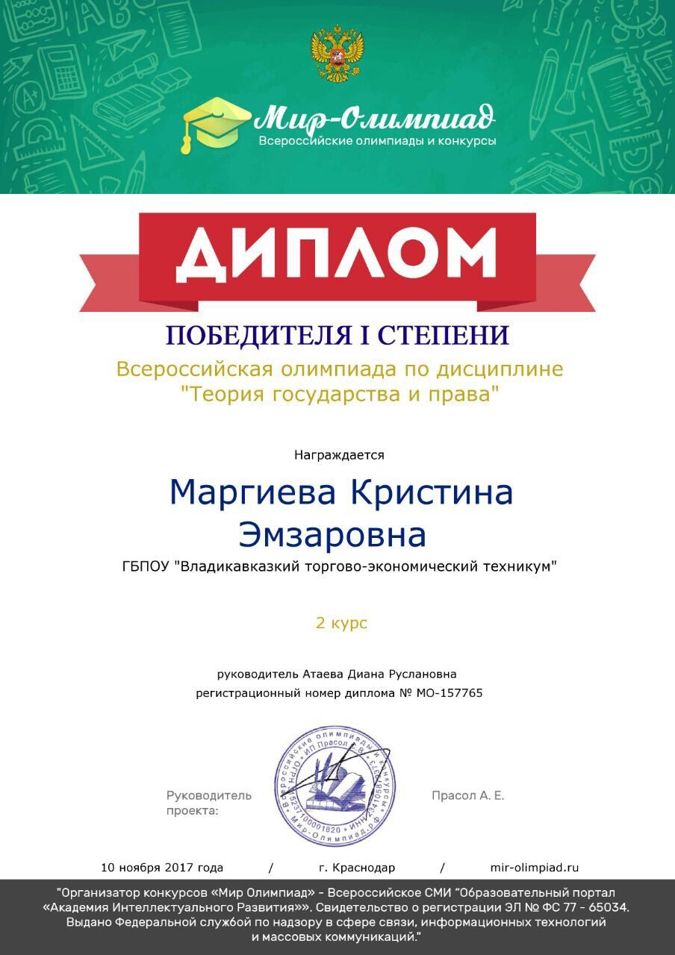
Участие студентки группы 33 Ю Сабаевой Э.И. в Международном конкурсе Центра дистанционной сертификации педагогов и обучающихся «ФГОС - профессионал» в номинации: Блиц олимпиада для студентов и педагогов «Уголовное право». По итогам студентка награждена дипломом лауреата от 09.11.2017 года. http://fgos-professional.ru/
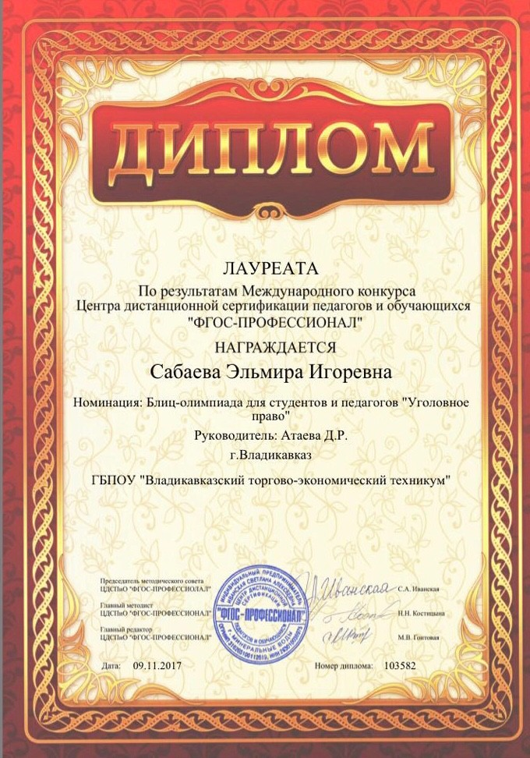
Участие в ежегодной Международной научно-практической конференции «Право. Общество. Государство: история и современность» 22 ноября 2017 г. Ростовский институт (филиал) ВГУЮ (РПА Минюста России) студента группы 31 Ю Малышева Н.В., с научной статьей «Толкование Конституции Конституционным Судом Российской Федерации». Результаты после проведения конференции.
Участие в ежегодной Международной научно-практической конференции «Право. Общество. Государство: история и современность» 22 ноября 2017 г. Ростовский институт (филиал) ВГУЮ (РПА Минюста России) студенткой группы 32 Ю Батяевой К.А. с научной статьей «Референдум в России» - Результаты после проведения конференции.

